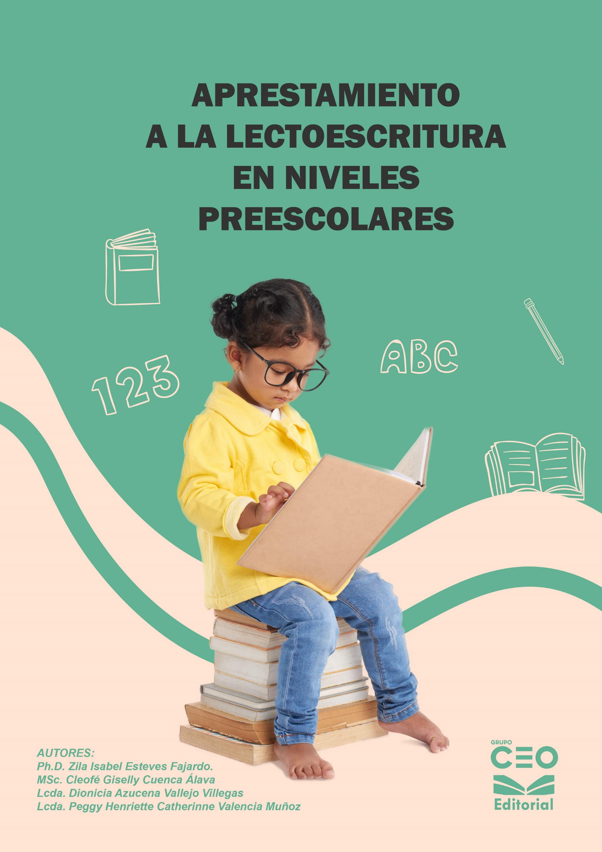

APRESTAMIENTO
A LA LECTOESCRITURA
EN NIVELES
PREESCOLARES

AUTORES:
Ph.D. Zila Isabel Esteves Fajardo
MSc. Cleofé Giselly Cuenca Álava
Lcda. Dionicia Azucena Vallejo Villegas
Lcda. Peggy Henriette Catherinne Valencia Muñoz

TÍTULO: APRESTAMIENTO A LA LECTOESCRITURA EN NIVELES PREESCOLARES

Autores:
Ph.D. Zila Isabel Esteves Fajardo
MSc. Cleofé Giselly Cuenca Álava
Lcda. Dionicia Azucena Vallejo Villegas
Lcda. Peggy Henriette Catherinne Valencia Muñoz

REVISIÓN TÉCNICA
PhD. Frank Ángel Lemoine Quintero
PhD. Pedro Miguel Alcocer Aparicio

DISEÑO Y MAQUETACIÓN:
Ana Matango

© de los textos: los autores
© de la presente edición: CEO Editorial
PRIMERA EDICIÓN: 9-07-2024

ISBN: 978-9942-663-06-1
Publicado por acuerdo con los autores
Capacitación y Estrategia Online
CEO Editorial
Guayaquil – Ecuador
Fecha: 26-junio-2024 Cámara Ecuatoriana de Libro
NOTA EDITORIAL: Las opiniones y contenidos publicados en esta obra son de
Responsabilidad exclusiva de sus autoras

Tabla de contenido
PROLOGO 2
INTRODUCCION 4
BASES CONCEPTUALES 6
Elementos de la conciencia fonológica 6
Sílaba. 6
Escritura alfabética: 7
Aprestamiento a la Lectura y a la Escritura Concepto. 7
Condiciones de Madurez y edad de inicio del aprendizaje. 8
El nivel de desarrollo del alumno: 8
Asegura los aprendizajes significativos: 9
Aprender a aprender: 9
La actividad: 9
La interacción: 9
Procesos de lectura: 16
¿Qué significa leer? 16
¿Cuáles son las etapas de la lectura? 17
Prelectura 17
Lectura 18
Poslectura 19
El proceso de lectura desde el punto de vista Cognitivo 22
Constructivista. 23
Rompecabezas grupal para el aprendizaje cooperativo 24
Ilustraciones 24
Principios de la enseñanza de la lectura 25
LOS PRINCIPIOS FUNDAMENTALES DE LA ENSEÑANZA DE LA LECTURA 27
-Función Semiótica o Simbólica 27
-Conciencia semántica, léxica y fonológica. 30
Apresto y Lectura: preparando el aprendizaje de la lectura 34
Direccionalidad del trazo 35
ORIENTACION ESPACIAL 38
PERCEPCIÓN VISUAL 41
AGRUPACIÓN 43
Desarrollo del Lenguaje Oral: Adquisición de Vocabulario 45
Pensamiento 48
Percepción y Memoria Visual: Actividades 51
Percepción y Memoria Auditiva: Actividades 56
Coordinación Visomo-tora: Actividades 58
Postura, Respiración y Relajación: Actividades 60
Ejercicios gráficos previos a la lectoescritura 67
Remarcar líneas y figuras 67
Trazar y colorear las vocales y consonantes del abecedario 68
Separar letras de números 69
Completar palabras 69
Reconocer y colorear únicamente los objetos que comiencen con cierta letra 70
TECNICAS DE ENSEÑANZAS DE LA LECTURA 72
Método sintético o silábico: 72
Método analítico o global: 72
Método ecléctico o mixto: 72
Lectura en voz alta: 72
Lectura secuencial: 72
Lectura puntual: 72
Lectura rápida: 72
Lectura diagonal: 72
Lectura especializada: 73
Vocabulario Visual 73
Análisis Fónico 74
Enseñando sílabas 75
Enseñanza explícita de sílabas 75
Actividades de práctica y refuerzo 75
Enfoque multisensorial 75
Adaptación al nivel del estudiante 75
Enseñando a formar palabras y frases 76
Enseñanza de la formación de palabras 76
Enseñanza de la formación de frases 77
Estrategias metodológicas 77
Modelo para la enseñanza de la escritura de las letras 78
1. Presentación de la letra 79
2. Análisis de la forma de la letra 79
3. Práctica guiada de la escritura 79
4. Práctica independiente 79
5. Consolidación y generalización 79
Modelo para la enseñanza de la dirección de las letras de imprenta 81
Modelo para la enseñanza de la dirección en la letra cursiva 82
Lista de palabras figurativas por orden alfabético 84
Métodos Sintéticos y Analíticos para la enseñanza de la Lectoes-critura: 85
Métodos sintéticos: 85
Métodos analíticos: 86
Método Fonético o Fónico 87
Método Silábico 89
Método Global 90
Método Ecléctico 91
DISEÑO DE MATERIALES PARA EL APRENDIZAJE DE LA LECTOESCRITURA 93
Aprendiendo a leer y escribir a partir del juego 94
Orientaciones para el proceso de evaluación 97
Momentos de la evaluación 98
Consideraciones importantes a tomar en cuenta durante el proceso de la evaluación 100
Técnicas e instrumentos de evaluación 101
REFERENCIAS 103

PROLOGO
La infancia es una etapa crucial en el desarrollo de habilidades fundamentales que servirán de base para toda la vida. Entre estas habilidades, la lectoescritura ocupa un lugar preeminente, pues no solo permite la comunicación efectiva, sino que también abre las puertas al conocimiento, la imaginación y el pensamiento crítico. El presente libro, "Aprestamiento a la Lectoescritura en Niveles Preescolares", se dedica a explorar y desarrollar estrategias efectivas para guiar a los niños en este proceso fundamental desde sus primeros años de vida.
En la sociedad actual, la alfabetización temprana ha adquirido una importancia sin precedentes. Estudios recientes han demostrado que los niños que comienzan su educación en un entorno que promueve la lectoescritura desde edades tempranas, no solo desarrollan mejores habilidades lingüísticas, sino que también muestran un mayor desempeño académico en general. Sin embargo, la tarea de enseñar a leer y escribir a niños en edad preescolar no es simple ni trivial. Requiere una comprensión profunda de los procesos de desarrollo infantil, así como de las metodologías pedagógicas más adecuadas para este grupo etario.
Este libro surge como una respuesta a la necesidad de proporcionar a educadores y padres herramientas y conocimientos prácticos que les permitan facilitar el aprendizaje de la lectoescritura de manera efectiva y lúdica. A lo largo de sus capítulos, se aborda una amplia gama de temas, desde la importancia del juego en el aprendizaje, hasta técnicas específicas para fomentar el amor por los libros y la escritura.
Los autores, expertos en educación infantil y desarrollo cognitivo, han combinado teoría y práctica en una obra que es tanto informativa como inspiradora. A través de ejemplos concretos, actividades sugeridas y estudios de caso, se ofrece una guía comprensible y accesible para aquellos que se encuentran en la primera línea de la educación preescolar.
"Aprestamiento a la Lectoescritura en Niveles Preescolares" no solo busca ser un recurso educativo, sino también un llamado a la acción. Un llamado a valorar y potenciar las capacidades innatas de los niños para explorar, descubrir y aprender. Es una invitación a construir juntos un futuro donde cada niño tenga la oportunidad de desarrollar plenamente su potencial desde el inicio de su vida educativa.
Esperamos que este libro inspire a educadores, padres y todos aquellos interesados en la educación infantil, a embarcarse en este viaje de aprendizaje y descubrimiento con el entusiasmo y la dedicación que nuestros niños merecen. Que encuentren en estas páginas no solo respuestas, sino también nuevas preguntas y desafíos que los impulsen a seguir investigando y mejorando la enseñanza de la lectoescritura en los niveles preescolares.

INTRODUCCION

La asignatura Aprestamiento a la Lectoescritura es de carácter profesional y se encuentra dentro del campo Praxis Profesional. Esta asignatura tiene como objeto de estudio el proceso de adquisición, desarrollo y didáctica de la lectura y escritura. La importancia de esta asignatura radica en que los procesos de lectoescritura son fundamentales dentro de la enseñanza tanto en niveles preescolares como de educación básica; por tanto, todo docente, debe dominarlos para poder generar experiencias de aprendizaje significativas en los estudiantes.
El aprestamiento a la lectoescritura es un proceso educativo que prepara a los niños para adquirir habilidades de lectura y escritura. Este proceso se enfoca en desarrollar competencias básicas que facilitarán el aprendizaje formal de estas habilidades. Incluye actividades y estrategias que estimulan el desarrollo de destrezas motoras finas, la discriminación visual y auditiva, la comprensión del lenguaje, y la motivación por la lectura y la escritura.
Algunas actividades comunes en el aprestamiento a la lectoescritura incluyen:
Desarrollo motor: Ejercicios que mejoran la coordinación y el control motor fino, como recortar, colorear y manipular objetos pequeños.
Discriminación visual y auditiva: Juegos y actividades que ayudan a los niños a reconocer y diferenciar sonidos y formas, como rimas, canciones, y juegos de memoria.
Lenguaje y vocabulario: Lectura de cuentos, conversaciones y juegos que amplían el vocabulario y mejoran la comprensión verbal.
Motivación e interés: Crear un entorno atractivo y motivador que despierte el interés por los libros y la escritura, mediante la lectura en voz alta, cuentos ilustrados y actividades de escritura creativa.

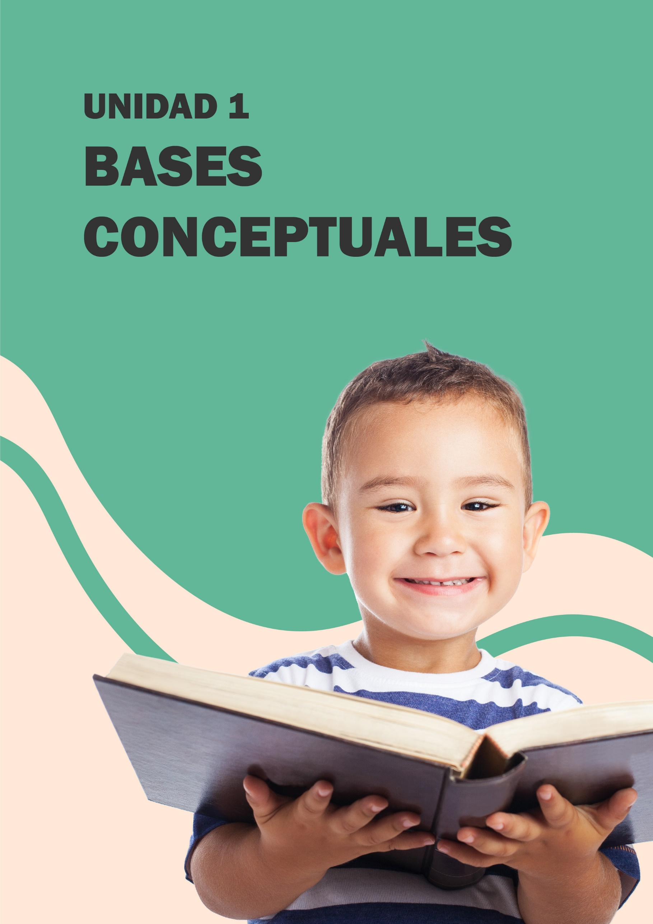

BASES CONCEPTUALES

Según Bravo (2006) Define a la conciencia fonológica como “La toma de conciencia de los componentes fonéticos del lenguaje oral y el dominio de diversos procesos que los niños pueden efectuar conscientemente sobre el lenguaje oral” (p. 2)
El autor antes citado postula que “La conciencia fonológica es una capacidad metalingüística o de reflexión sobre el lenguaje que se desarrolla progresivamente durante los primeros años de vida, desde la toma de conciencia de las unidades más grandes y concretas del aula, las palabras y silabas, hasta las más pequeñas y abstractas, que corresponden a los fonemas” (p. 2)

Elementos de la conciencia fonológica

Sílaba.
La silaba es un grupo de sonidos, en la que se divide una palabra y puede estar formada por solo vocales o consonantes. Por lo tanto Carrillo y Marín (1996) que la silaba es el “Conjunto de fonemas que se pronuncian en una sola emisión de voz, según lo cual se clasifican las palabras en monosílabas, bisílabas, trisílabas, tetrasílabas y polisílabas” Según lo expuesto por Carrillo (2005) existen diferentes tipos de correspondencia silábica:
- Sin valor sonoro convencional. Para cada silaba escriben una letra cualquiera. Ejemplo: S E M para PA TA TA (p.31)
- Con valor sonoro convencional. Para cada silaba escriben una letra que sí está en la silaba. Puede ser: Escritura silábico – alfabético: Se

dan cuenta de que la silaba tiene más de una letra. Es un periodo de investigación entre el nombre de la silaba y la representación fonética de las letras. Al confrontar sus ideas con la escritura convencional descubren que hay más partes, que en la escritura va más allá de la silaba. Ejemplos: A LO para GA TO. Saben que hay dos letras en TO, pero no saben bien cuales. (p. 32)

Escritura alfabética:

A cada sonido le corresponde una letra o grafía propia lo cual constituye la escritura alfabética convencional. El niño otorga un fonema para cada grafismo y a partir de ese momento afrontara únicamente problemas de ortografía. (p.32)

Aprestamiento a la Lectura y a la Escritura Concepto.
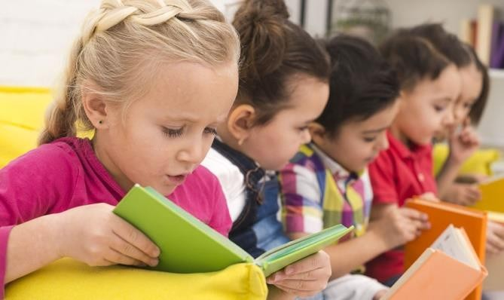
El concepto de "Aprestamiento a la Lectura y a la Escritura" se refiere a la preparación y desarrollo de habilidades necesarias para que los niños adquieran competencias en lectura y escritura. Este proceso implica actividades y prácticas que fomentan la familiarización con el lenguaje escrito, la comprensión de la relación entre letras y sonidos, el reconocimiento de palabras y la capacidad de expresarse por escrito. El aprestamiento a la lectura y a la escritura es fundamental en la etapa inicial de la educación, sienta las bases para un adecuado desarrollo de las habilidades de lectoescritura en los niños.

Condiciones de Madurez y edad de inicio del aprendizaje.

Por maduración se entiende el conjunto de procesos de crecimiento físicos que posibilita el desarrollo de las habilidades y conductas del individuo desde que es un niño hasta el estado adulto. En este proceso el resultado final será el de un individuo integral, desarrollado en todos los aspectos: físico, emocional, social y cognitivo.
Además de la maduración existen otros elementos que determinan el proceso evolutivo en su totalidad, entre ellos son: el ambiente y el aprendizaje.
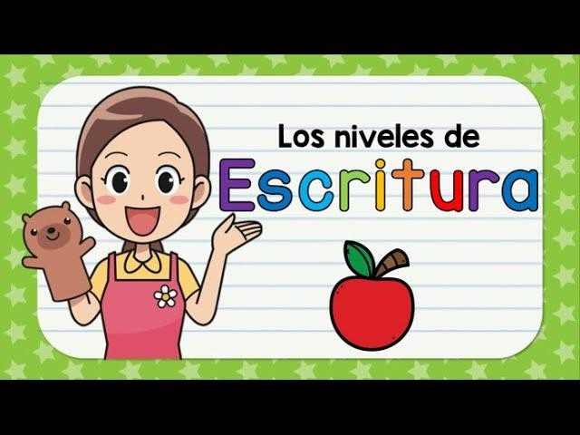
El aprendizaje es considerado como el cambio en la conducta del individuo como resultado de la práctica y que posibilita su adaptación a situaciones nuevas. Las teorías conductistas, defienden que el sujeto aprende debido a un mecanismo de respuesta que se activa ante una estimulación dada.

Los principios en que se basa el sistema educativo con ideas claras acerca de cómo llevar a cabo un aprendizaje en el estudiante, entre estos se encuentran:

El nivel de desarrollo del alumno:

Se refiere a los conocimientos previos, resultados de experiencias anteriores, resultando ser la base para la adquisición de aprendizajes nuevos

Asegura los aprendizajes significativos:
Para lograr la motivación del niño por nuevos aprendizajes es necesario que la distancia que existe entre lo que ya sabe y lo que se presenta como nuevo sea óptimo.

Aprender a aprender:

El niño debe adquirir estrategias de explotación y descubrimiento, así como la planificación y regulación de su propia actividad, para integrar los conocimientos de forma comprensiva.

La actividad:

La adquisición de aprendizajes significativos se realiza a partir de la actividad física y mental del niño.

La interacción:

La actividad llevada a cabo por el niño se da de forma individual y a través de la interacción con el educador y otros niños, el educador tiene la tarea de propiciar una relación afectiva, en un clima de aceptación, confianza mutua y respeto.

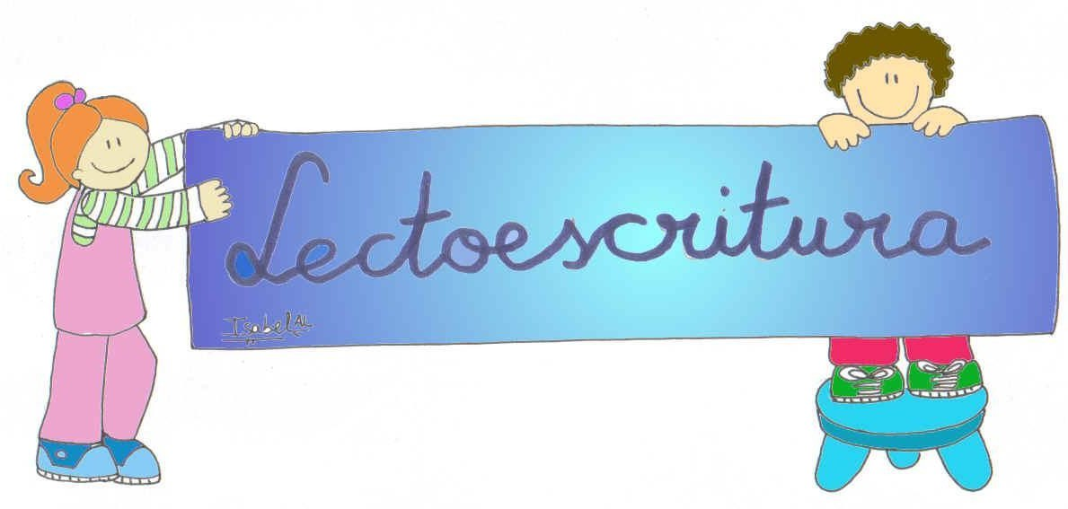

ACTIVIDAD1 La palabra mágica
La clásica sopa de letras sigue siendo la actividad de estimulación cognitiva para niños más elegida entre los profesionales para trabajar la atención con los más pequeños.

Por ejemplo, creando una sopa de letras personalizada con los nombres de sus amigos de clase:

S | C | F | B | J | A | S | Z | V | V
A | U | A | L | H | U | L | L | T | T
X | H | X | U | Ñ | C | Y | U | L | V
Q | U | E | C | L | L | K | C | M | T
K | T | R | D | P | O | T | I | A | M
B | Q | W | W | U | A | S | A | R | A
W | J | U | Y | N | A | S | W | I | T
V | V | U | A | S | U | R | W | A | E
C | A | C | A | O | H | N | D | N | O
L | D | B | M | N | E | W | O | O | K

ACTIVIDAD 2. Sigue el camino

¿En qué consiste?
Sigue el camino es una actividad para trabajar la atención alternante y la inhibición en la que el niño debe seguir los pasos que marcan los dibujos para llegar hasta el castillo.

Juega por niveles
Además, tiene cinco niveles para que el profesional ajuste el ejercicio a las necesidades de cada niño.
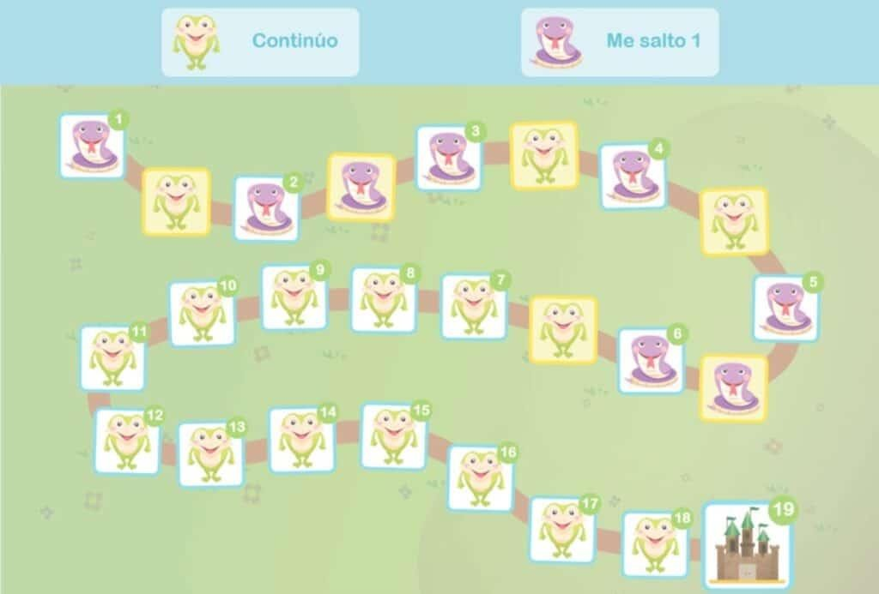

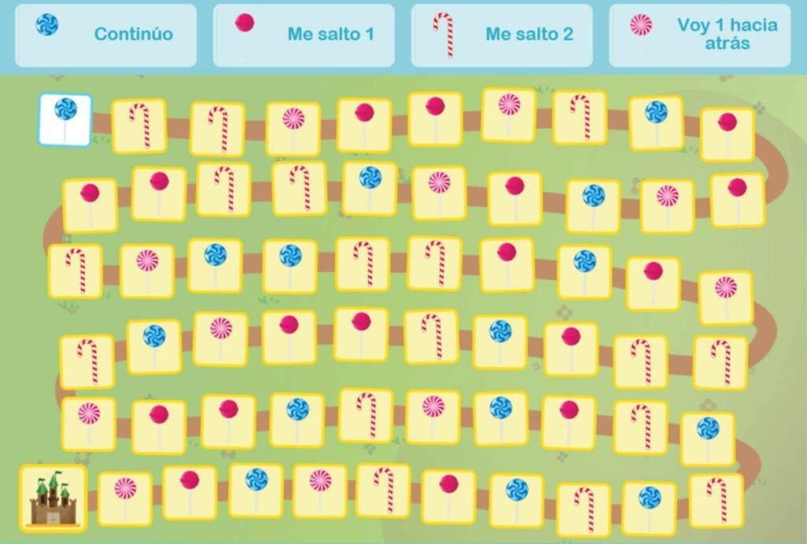

Ahora es bastante más complicado, ¿verdad? ¿Eres capaz de hacerlo?
¡Inténtalo! En la siguiente imagen te mostramos la solución:
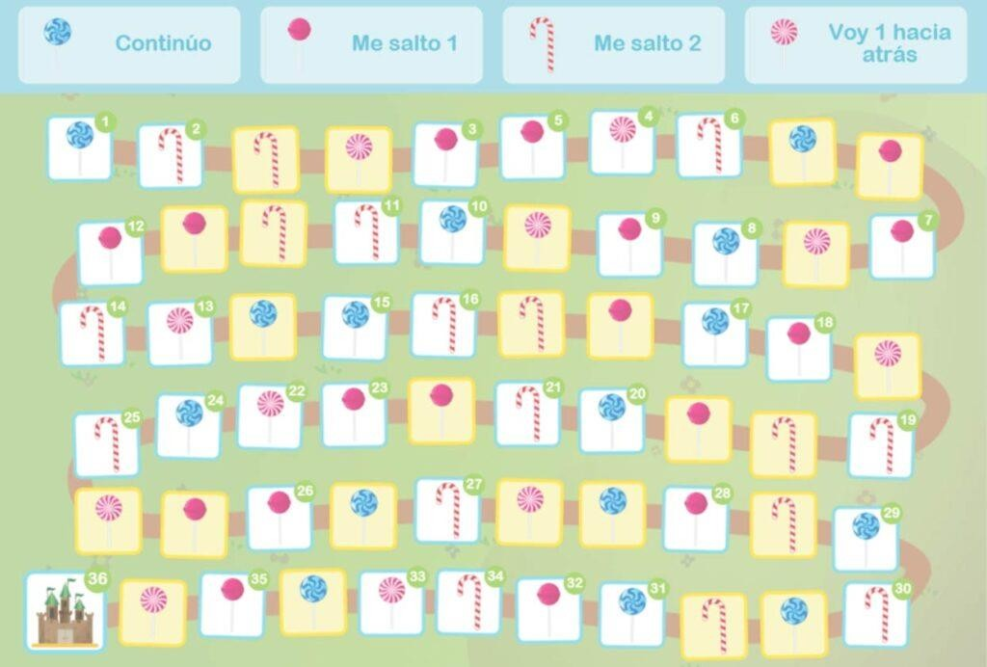

ACTIVIDAD 3 Elementos comunes
Para trabajar la atención selectiva y la memoria semántica,
Elementos comunes es la actividad ideal.

¿En qué consiste?
Los niños deben seleccionar una serie de elementos concretos entre un grupo de estímulos. Por ejemplo, en la siguiente foto los niños tienen que identificar los objetos que suelen usarse en invierno:

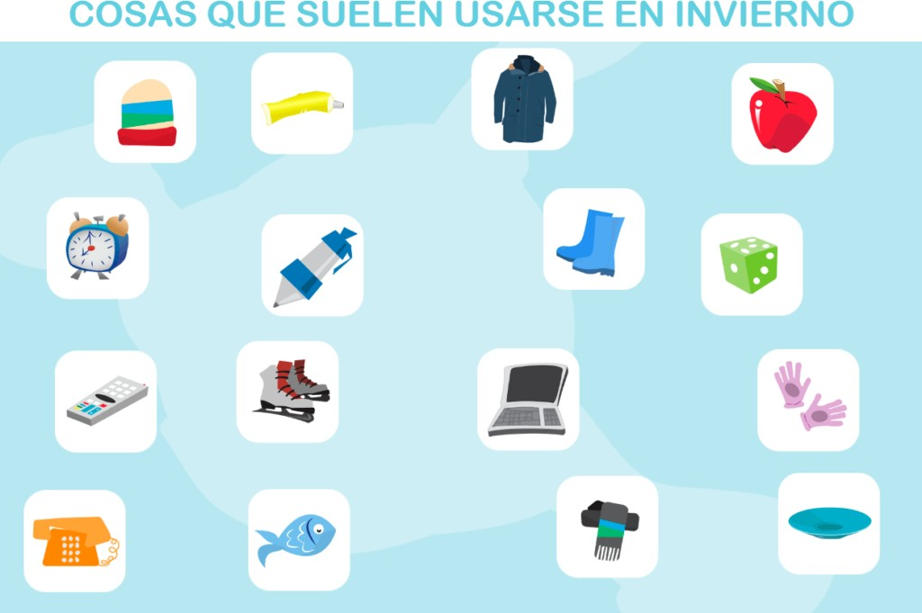

ACTIVIDAD 4 Escondite de letras

Esta actividad de estimulación cognitiva para niños consiste en buscar entre un grupo de letras solo la letra indicada. ¡Cuidado que es fácil olvidarse alguna!
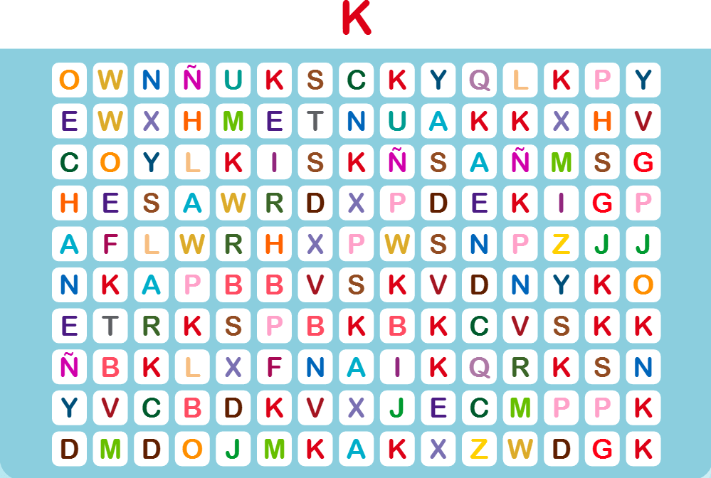

ACTIVIDAD 5.Parejas de animales

¿En qué consiste?
Parejas de cartas, otro clásico de la estimulación cognitiva en el que los niños tienen que descubrir las parejas entre un grupo de cartas situadas boca abajo.

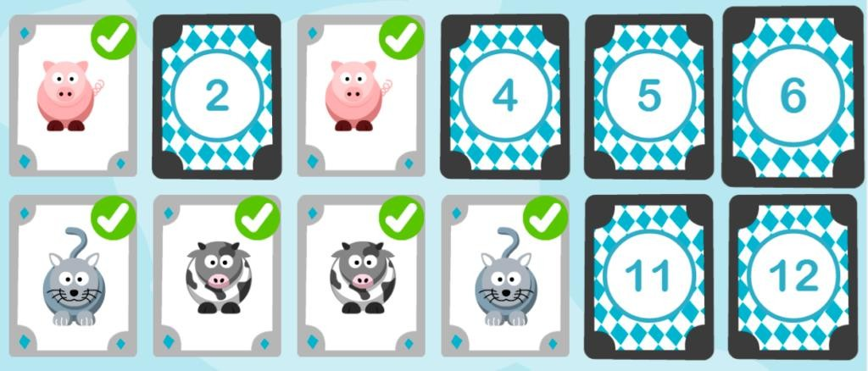

Procesos de lectura:

¿Qué significa leer?

En el acto de la lectura, es necesario considerar los procesos necesarios para leer y los factores que influyen en este proceso.
Al ejecutar la lectura, el sujeto construye significado sin de pendientemente del medio en el cual se presenta la información. También, utiliza estrategias de manera consciente e inconsciente, de acuerdo con sus conocimientos previos, a la competencia lingüística y a las experiencias, para darle sentido a lo que lee. Por ello, que el leer implica una actividad compleja, mediante la cual el ejecutante puede atribuir significado a un texto escrito con el fin de comprender, de darle ese sentido que sólo se podría otorgar a partir de lo que ya se sabe o conoce, que es lo que va permitir interpretar el nuevo contenido.
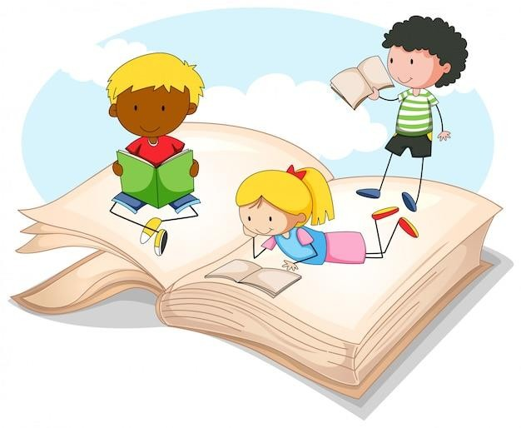

Entre los aportes más importantes en el estudio de la lectura, se encuentra Smith (citado en Morales y Espinoza, 2003), quien considera que “la lectura es una experiencia como cualquier otra experiencia de vida” (p. 214).

Este autor plantea, que cuando el lector se enfrenta al texto puede experimentar emociones, sentimientos e inclusive respuestas orgánicas iguales a las experimentadas en situaciones reales. En tal sentido, lo que lee es vivido como una experiencia real” (obcit). Por lo que, el conocimiento previo desempeña un papel fundamental en el proceso de la lectura porque va a permitir que el lector le dé el sentido al texto y este sentido está relacionado con la comprensión, con la posibilidad de dar respuesta a las interrogantes planteadas.
Al respecto, Goodman 1980 (citado en Linueza y Domínguez, 1999) sostiene que:
en el proceso de lectura el lector reconstruye el significado del texto a partir de los datos que encuentra en el mismo y de la información previa que posee, de su experiencia… denominando a este proceso “un juego de adivinanzas”, lo cual está relacionado con lo que el lector hace cuando se enfrenta a un texto: selecciona los signos lingüísticos y en base a sus experiencias previas adivina el significado del texto, realiza muestreos, predice, se anticipa, infiere, confirma, rechaza, corrige y finaliza (ob.cit., p. 214).

¿Cuáles son las etapas de la lectura?

Al profundizar más en cada etapa y ver cómo podemos ayudar a nuestros pequeños a desenvolverse mejor en ellas.

Prelectura

En la fase de la prelectura la atención y la predisposición juegan un papel fundamental. Aquí es donde veremos si el libro que se tiene entre manos es la elección acertada. Muchas veces solo con leer la

Contraportada ya está realizando la prelectura. Se está leyendo un breve resumen de lo que irá la historia.
En otras ocasiones, la contraportada no nos cuenta de qué va el libro sino que nos aporta datos sobre su autor. Estos datos pueden ser motivo suficiente para interesarnos por la vida del mismo y así querer leer su obra. También el título tiene un papel importante, pues al fin y al cabo suele ser en lo primero que nos fijamos.
En el caso de los más pequeños, una portada llamativa con un personaje cuya ilustración está inspirada en ellos, como son las que realiza en Mi Cuento, que tenga colores vivos o una buena calidad de los materiales de los que está hecho puede ser pieza clave para que sientan interés sobre la historia que se esconde detrás de esas páginas.
En definitiva, la prelectura podría ser esa chispa que enciende la llama y nos evoca a querer comenzar una nueva aventura literaria.
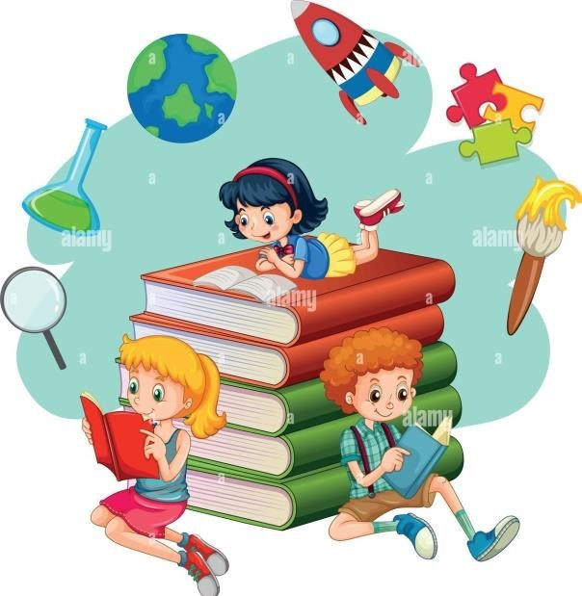

Lectura
La lectura es la mejor parte. En este punto es cuando se desarrolla la historia, donde empiezan a florecer emociones y enganchan las tramas de los personajes. En el caso de los libros y cuentos personalizados los

más pequeños se podrán ver reflejados en las distintas ilustraciones personalizadas que ofrecemos. De tal manera que ellos se sientan protagonistas de aquello que están leyendo.
Esto les dará confianza en sí mismos, viéndose proyectados en las páginas del libro bajo la piel del protagonista y avanzando en la historia. Durante este proceso de lectura los niños aprenderán nuevas palabras, se harán preguntas y se sentirán más mayores a la par que aprenden y se divierten.

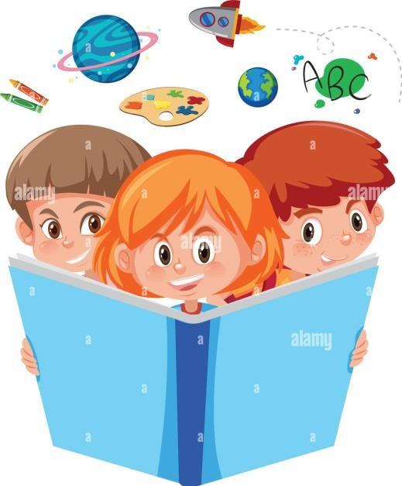

Poslectura
Cuando el hijo o la hija han terminado el libro comienza el proceso de la poslectura. La poslectura no es más que el cercioramiento de que ha entendido lo que ha leído y ha absorbido conocimientos. Es bueno que en este proceso le haga preguntas y le ayude a entender lo que ha leído.
También se pueden hacer juegos o recrear momentos que ha leído para hacerle sentir que sigue siendo protagonista y le quedan muchos más cuentos por delante. Algunas de las cuestiones que les pueden preguntar pueden ser:

- Si se ha reconocido en el libro.
- Le gustaba la ropa que llevaba su personaje.
- Si sabe cuál es el lugar en el que sucede la historia.
- Si se siente identificado con el protagonista.
- Si le recuerda a alguna vivencia suya.
- Si le ha gustado el final.
- Si ha reconocido a algún personaje.

Teniendo en cuenta estas preguntas y sus respuestas pueden ver cómo el libro ha ayudado al hijo y el nivel de comprensión lectora que tiene. Es importante tener en cuenta que no todos los niños y niñas leen a la misma velocidad o asimilan de la misma manera los conceptos.

ACTIVIDAD 6
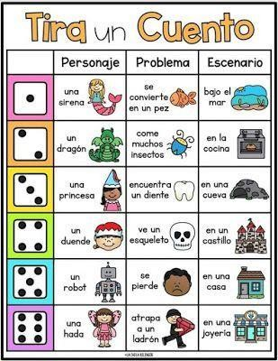

ACTIVIDAD 7 Darle color al árbol de lectura.

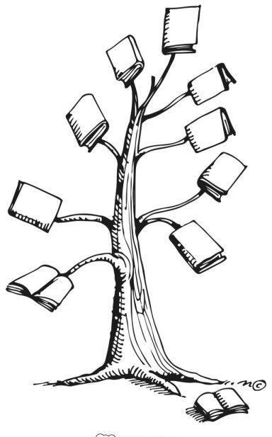

El proceso de lectura desde el punto de vista Cognitivo
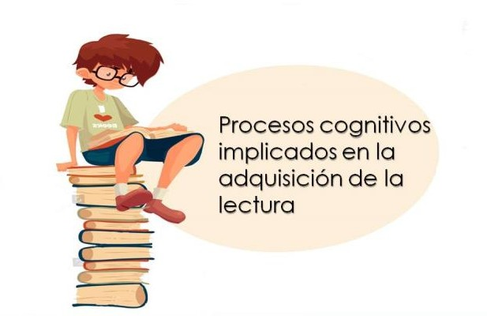

Toda lectura requiere de una comprensión adecuada de los textos, la cual implica
la capacidad de entender, utilizar, reflexionar e interesarse por lo que se lee para
alcanzar objetivos propios y desarrollar el conocimiento y potencial personal
Los procesos de la conciencia fonológica permiten manipular los sonidos del habla con el reconocimiento y manejo de las unidades fonológicas: sílabas y fonemas (Vargas y Villamil, 2007). Las bases de la conciencia fonológica se desarrollan en la etapa preescolar, donde la sílaba es la principal unidad fonológica que manipulan los niños, mientras que en la edad escolar, se operan y analizan los fonemas en el proceso de adquisición formal de la lectoescritura (Coloma-Tirapegui, y otros, 2005).
Dichos procesos cognoscitivos, perceptivos, atencionales, de memoria y de conciencia fonológica, se involucran en la comprensión lectora ayudan a procesar el texto. La capacidad de la memoria a corto plazo resulta limitada, y gradualmente se va construyendo una representación del texto definida como una secuencia de proposiciones conectadas que corresponden a los temas más importantes. La comprensión de un texto requiere que el lector construya una representación mental, donde integre información nueva a través de procesos perceptuales y atencionales con los conocimientos previos que posee.

Constructivista.

La educación preescolar es una etapa fundamental en la formación de los niños y niñas, es en este periodo en el que se sientan las bases para el desarrollo cognitivo, emocional y social. Durante esta etapa, el cerebro de los niños experimenta un crecimiento y desarrollo acelerado que les permite aprender y adquirir habilidades de manera eficiente. Es por ello que es crucial comprender cómo funciona el cerebro y cómo afecta el aprendizaje de los estudiantes de preescolar.
Beneficios del modelo socioconstructivista en la educación preescolar:
El modelo socioconstructivista en la educación preescolar se basa en la idea de que el aprendizaje se produce a través de la interacción social y la construcción conjunta del conocimiento.
Al aplicar el modelo socioconstructivista en la educación preescolar, se pueden obtener múltiples beneficios, entre ellos:
  - Favorece el desarrollo cognitivo y emocional: Al promover la interacción social y la colaboración entre los niños, se fomenta el desarrollo de habilidades sociales y emocionales, como la empatía, la comunicación y la resolución de conflictos.
  - Estimula la creatividad y la imaginación: Al permitir que los niños construyan su propio conocimiento a través de la exploración y el juego, se estimula la creatividad y la imaginación, lo que les permite desarrollar su capacidad de pensamiento divergente.
  - Fomenta el aprendizaje significativo: Al basar el aprendizaje en las experiencias y vivencias del niño, se logra un aprendizaje más significativo y duradero, ya que se relaciona con su contexto y su realidad.

Rompecabezas grupal para el aprendizaje cooperativo
Esta es una excelente técnica para que los estudiantes construyan su propio aprendizaje. El profesor debe organizar a los estudiantes en grupos. A cada grupo se le da una parte diferente de información acerca de un tema o unidad.
Luego, los grupos se unen a otro grupo que tenga asignado el mismo tema para compartir, ampliar y discutir la información que cada uno pueda aportar según su conocimiento previo e investigación.
Los estudiantes después regresan a su grupo original para “armar” el conocimiento que han acumulado hasta ese momento y finalmente pueden exponerlo a otros grupos, crear proyectos o presentarlo y ponerlo en práctica de la forma en que el tutor considere adecuada según sus objetivos.

Ilustraciones
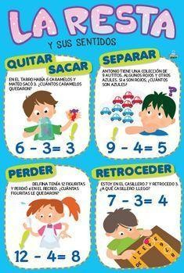
Son representaciones visuales (fotografías, esquemas, graficas, dibujos, dramatizaciones), que facilitan la codificación visual y que ayudan a relacionar los conocimientos previos del receptor. Propicia que relacione las imágenes con la información relevante

Principios de la enseñanza de la lectura
Aprender a leer significa aprender un sistema simbólico. Su adquisición constituye un hito en el desarrollo individual (ontogénesis) y también en la historia humana (filogénesis), ya que permite la comunicación y la transmisión cultural superando las limitaciones del aquí (espacio) y ahora (tiempo).
A la vez, contribuye al desarrollo cognitivo y, de hecho, cambia el funcionamiento cerebral, como muestra la neurociencia cognitiva.
Aparentemente, leer es una actividad visual, pero realmente consiste en un acto lingüístico. Lo remarcable es que se aprende a acceder al conocimiento lingüístico a través de una modalidad sensorial nueva, la visión, cuando la habitual es la audición.
De ahí que se considere como un acto no natural, al contrario que el lenguaje oral, que está biológicamente determinado. La consecuencia es que el dominio del sistema psicolingüístico al completo implica unas habilidades aprendidas, pero no enseñadas (lenguaje oral) y unas habilidades aprendidas y enseñadas (el lenguaje escrito).
- Conciencia fonémica. La importancia de la fonología es la gran aportación de la investigación en lectura. Hace hincapié en el paso de un uso y conocimiento inconsciente de las estructuras del lenguaje a un conocimiento consciente por parte de los aprendices lectores. Lo importante realmente es enseñar combinando conciencia fonémica y reglas de correspondencia entre grafemas y fonemas (RCGF). Al aprender a leer se hacen “visibles” los fonemas. Es decir, el niño entiende que en la palabra brazo hay cinco letras (grafemas) que representan los cinco sonidos (fonemas) correspondientes.
- Enseñar el principio alfabético. Enseñar el conjunto de RCGF (código ortográfico del español) de forma explícita y sistemática, mediante

métodos analíticos o sintéticos. El objetivo es lograr la automatización del reconocimiento de palabras. Tiene relación con el principio de pasar de lo explícito hacia lo implícito (de lectura lenta y con esfuerzo, a fluida y sin esfuerzo consciente) y también con el principio de integrar actividades de lectura y de escritura.
- Fluidez. Se define como leer con precisión, velocidad (automatización) y expresividad. Esta definición dio lugar a numerosos trabajos sobre fluidez y abrió la investigación actual sobre el papel de la conciencia prosódica y la lectura prosódica en el desarrollo lector (es decir, del conocimiento consciente de los rasgos prosódicos del lenguaje como el acento o la entonación y de leer usándolos –leer como se habla–, también importantes para entender el significado de lo que leemos. Por ejemplo: la diferencia entre “ojo” y “oso” es un único fonema: /j/ o /s/. Pero entre “oso” y “osó” no hay diferencia segmental sino de intensidad; lo mismo ocurre entre “oso” y “¡oso!” o “No vamos” y “¿No vamos?”, donde la diferencia en entonación implica transmitir una señal de alerta o afecta al significado. De forma similar, una pausa cambia el significado (“No; quiero ir” y “No quiero ir”) e, igualmente, el cambio del ritmo de lectura. La lectura en voz alta, quizás descuidada en la escuela, es necesaria para el desarrollo y evaluación de la lectura prosódica.
- Vocabulario. La extensión y profundidad del conocimiento sobre las palabras tiene una enorme importancia en la lectura. Charles Perfetti, investigador de la Universidad de Pittsburgh, ha formulado la hipótesis de localidad léxica, que implica tener acumuladas representaciones semánticas, ortográficas, fonológicas y morfológicas de las palabras en el léxico mental.

- Comprensión. Comprender los textos es el objetivo de la lectura y de su enseñanza, que hay que cuidar desde las fases iniciales de aprendizaje prestando atención a la enseñanza simultánea del código y de la comprensión. Ahora bien, es necesario lograr cierto grado de automatización en el reconocimiento de palabras para poder liberar recursos cognitivos para la comprensión y permitir la lectura expresiva o prosódica. La llamada comprensión profunda se alcanza tras largos años de aprendizaje lector.
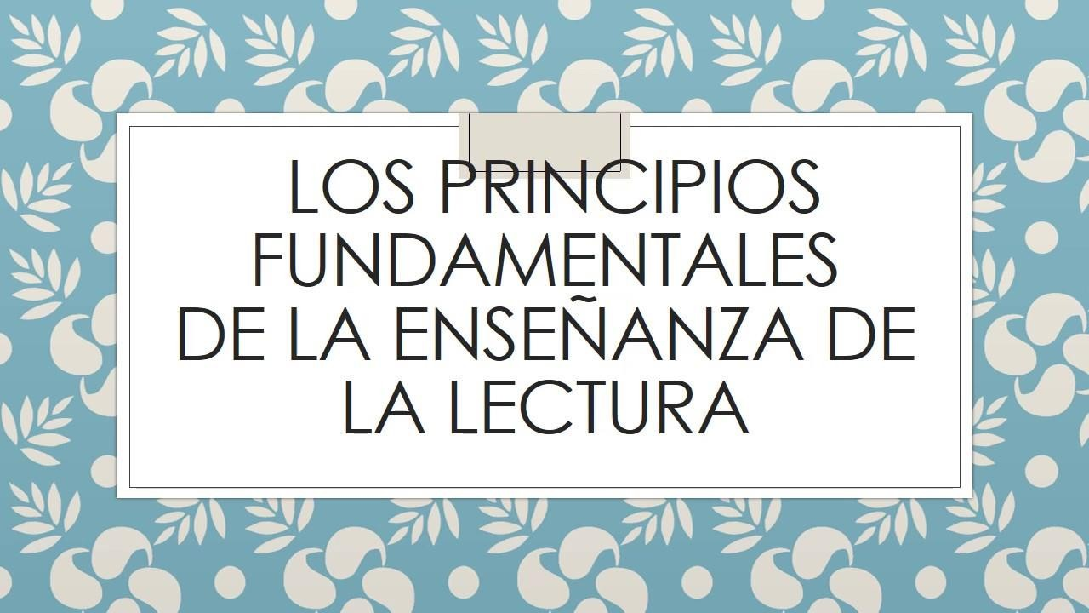

LOS PRINCIPIOS FUNDAMENTALES DE LA ENSEÑANZA DE LA LECTURA

-Función Semiótica o Simbólica
La función semiótica implica la posibilidad de evocar un objeto, una acción o un acontecimiento ausente mediante la elaboración y el uso de signos. El uso de signos establece en el niño el indicador de semiosis.
El niño desarrolla desde muy temprana edad la posibilidad de comunicarse con los otros aunque no use aun el lenguaje. Es capaz de crear signos propios, nuevos y originales, de vivir un mundo simulado a

través del juego y de imaginar realidades alternativas, donde las cosas tienen significados diferentes a los habituales.
La función semiót ica implica la p osibilidad de evocar un objeto, una acción o un ac ontecimiento ausente mediante la elaboración y el uso de sign os. El u so de sign os e sta blece en el n iño el indicador de se miosis. El n iño desarroll desde muy te mprana edad la posibilidad de comu nicarse c on los otros aun que no use aun e l lenguaje. Es capaz de crear signos propios, nuevos y originales, de v ivir un mundo simulado a través de l juego y de imaginar realidade s alte rnativas, donde las c osas tienen significados diferente s a los habituale s.

Tipo de función semiótica | Contenido
Lingüística | Término, expresión, gráfico u otro elemento lingüístico
Situacional | Situación-problema
Conceptual | Concepto, definición
Proposicional | Propiedad o atributo del objeto
Actuativa | Acción u operación, algoritmo o procedimiento
Argumentativa | Argumentación
Tipos de funciones semióticas.
Fuente: Pochulu (2012)

Los docentes tienen a su alcance un amplio abanico de juegos con los que fomentar el pensamiento simbólico de sus alumnos en el aula. Algunos ejemplos son:

ACTIVIDAD 8.Juegos de roles
El límite es la imaginación. Se pueden asignar distintas profesiones a cada niño y hacer que interactúen recreando situaciones en las que sea necesario comunicarse: un cocinero que va a comprar a la tienda, un mecánico que arregla el coche de una persona, una doctora que cura un raspón en la rodilla de un deportista.

ACTIVIDAD 9. Juegos de mesa adaptados a su edad:

Desde los más básicos para aprender los números y colores hasta clásicos como el Parchís.

ACTIVIDAD 10. Puzzles y juegos de construcción
Reconstruyen imágenes o aprenden a evocar figuras que no tienen presentes a través de pequeñas piezas.

ACTIVIDAD 11. Cuentos y adivinanzas como el juego del ‘Veo veo’
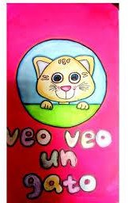
El relato descriptivo ayuda a que los niños construyan narrativas en su mente a través de imágenes.

-Conciencia semántica, léxica y fonológica.

El concepto de conciencia semántica, léxica y fonológica es crucial en el desarrollo del lenguaje y las habilidades de alfabetización. La conciencia semántica implica comprender el significado de palabras y oraciones, mientras que la conciencia léxica se centra en reconocer palabras y sus componentes dentro de las oraciones. La conciencia fonológica, por otro lado, se refiere a la capacidad de reconocer, reflexionar y manipular los sonidos y segmentos que componen el lenguaje.
La conciencia semántica permite a las personas comprender el significado de palabras, oraciones y párrafos, lo que ayuda a una comunicación eficaz. La conciencia léxica ayuda a los niños a comprender que las oraciones se componen de palabras, progresando a unidades silábicas dentro de esas palabras y, finalmente, a unidades fonémicas dentro de las sílabas. La conciencia fonémica es la capacidad de dividir palabras o sílabas en fonemas, que son las unidades de sonido más pequeñas del lenguaje.
Estas tres formas de conciencia desempeñan un papel vital en la adquisición del lenguaje y el desarrollo de la alfabetización, siendo las intervenciones tempranas más efectivas para abordar las dificultades de aprendizaje relacionadas con la lectura. Al promover la conciencia semántica, léxica y fonológica, los educadores pueden mejorar las habilidades lingüísticas, la comprensión lectora y el dominio general de la alfabetización de los niños.

Para desarrollar la conciencia semántica en niños, se pueden implementar diversas estrategias y actividades que fomenten la comprensión y el uso efectivo del lenguaje. Algunas formas efectivas de trabajar en la conciencia semántica incluyen:
Juegos y actividades interactivas: Utilizar juegos que estimulen la asociación de palabras con significados, la categorización de conceptos y la comprensión de relaciones semánticas.
Lectura y narración de cuentos: Leer cuentos y fomentar la discusión sobre el significado de palabras y frases, así como la interpretación de la trama y los personajes, ayuda a desarrollar la comprensión semántica.
Vocabulario en contexto: Proporcionar oportunidades para que los niños aprendan nuevas palabras en contextos significativos y los relacionen con sus propias experiencias y conocimientos previos
Discusiones y debates: Promover conversaciones que requieran la expresión de ideas, la argumentación y la interpretación de mensajes, lo que fortalece la comprensión semántica
Actividades de clasificación y asociación: Organizar actividades donde los niños agrupen palabras por categorías, asocien términos con imágenes o identifiquen relaciones entre conceptos
Estas estrategias y actividades ayudan a los niños a desarrollar una comprensión más profunda del significado de las palabras, fortaleciendo su capacidad de comunicarse de manera efectiva y comprender el lenguaje tanto oral como escrito

ACTIVIDAD 12.
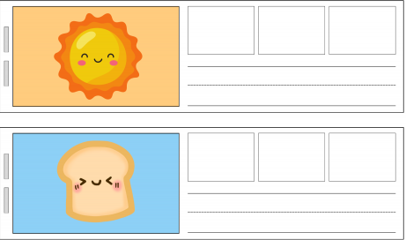
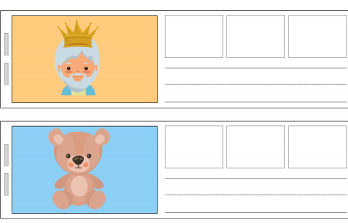
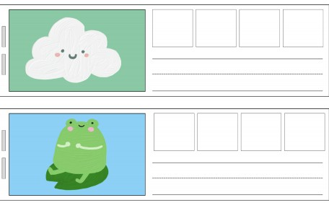

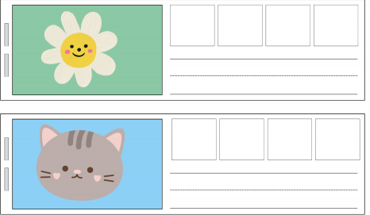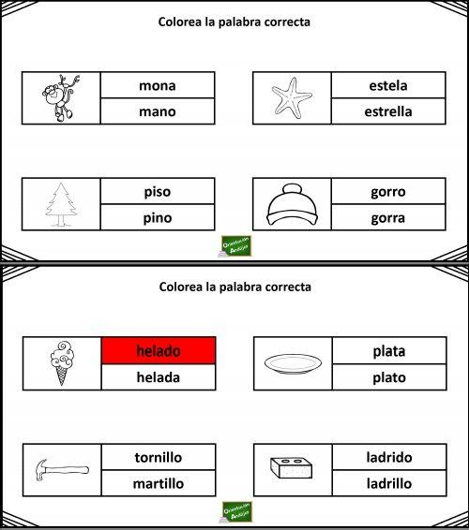

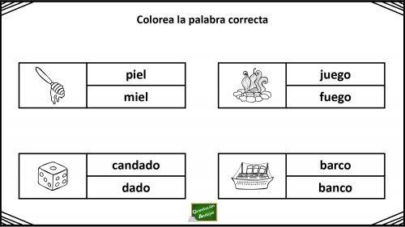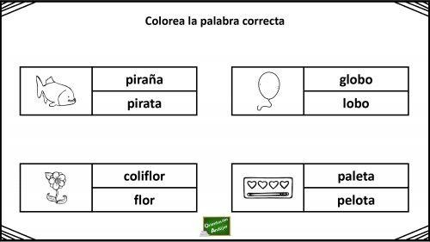

Apresto y Lectura: preparando el aprendizaje de la lectura
Es el conjunto de actividades organizadas secuencialmente de lo simple a lo complejo para desarrollar en el niño el pensamiento y el lenguaje, lo sensorio-perceptivo, las operaciones lógicas, la coordinación motriz, la organización espacio-temporal, la resolución de problemas, la auto-determinación y regulación de la conducta y la estabilidad emocional.

Aprestamiento implica, en el caso de la lectura y escritura, maduración en varios aspectos: -Una maduración visual que le permita ver con claridad objetos tan pequeños como una palabra, una letra.
Una maduración auditiva que le permita discriminar sonidos tan próximos como el de un fonema y otro.
Una maduración sensorio-motora que le permita la ubicación espacial y la coordinación óculo-manual.

Una maduración emocional que le permita asumir retos y responsabilidades con naturalidad.


El apresto está dirigido al niño con el fin de que aprenda sin dificultad, con la ayuda de un educador para preparar al niño (a) para que se enfrente a distintas actividades que demanda la situación del aprendizaje a lo largo de su desarrollo, tomando en cuenta que ciertas actividades relacionadas con la maduración progresiva de habilidades del niño.
ACTIVIDAD 13.

Direccionalidad del trazo
- Hacia arriba
- Hacia abajo
- Diagonal
- Giros

- Conectores largos
- Conectores cortos
- Cortes
Instrucciones: - Repasa con tu dedo índice todo el contorno de la nube
-Repasa con un lápiz de cera el contorno de la nube




Instrucciones: -Dibuja con un lápiz el camino que debe recorrer la mamá gallina para encontrar a sus hijos polluelos -Traza otros posibles trayectos que podría realizar.

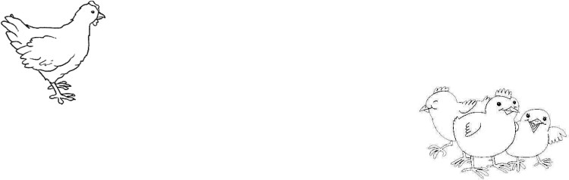

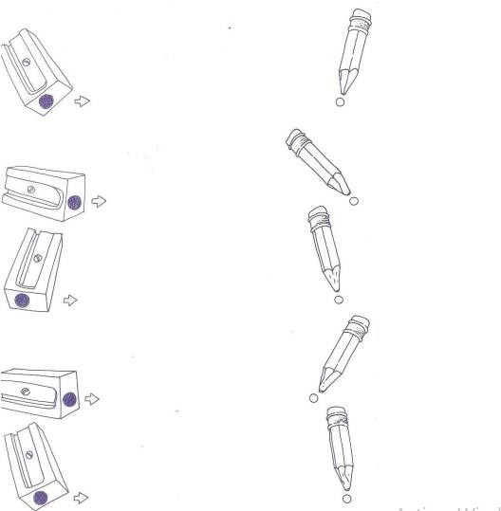
Instrucciones: -Une cada saca punta con su lápiz que está al lado derecho

Instrucción: -Dibuja con lápices de colores el camino que debe realizar cada abejita para llegar a una florcita.
-Dibuja libremente otros posibles caminos

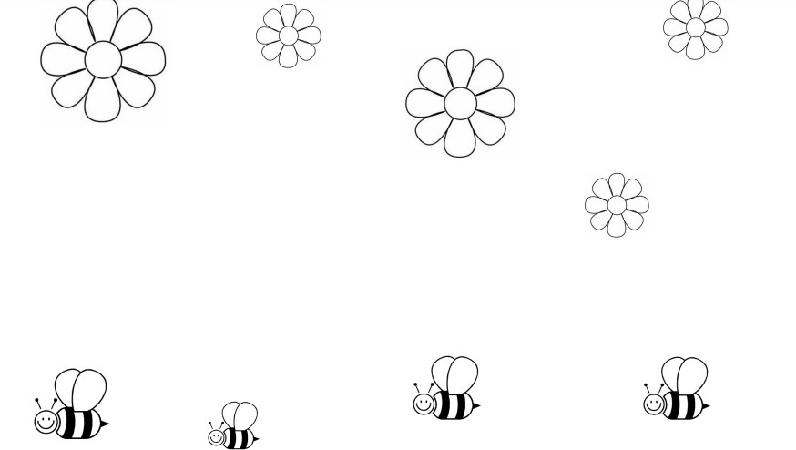

ORIENTACION ESPACIAL
- Arriba - abajo
- Adelante – atrás 3 Grande-Chico
4 Más grande – más chico 5 Cerca- Lejos
- Muy Cerca
- Menos Grande

Instrucciones: Pinta los pollitos que están arriba
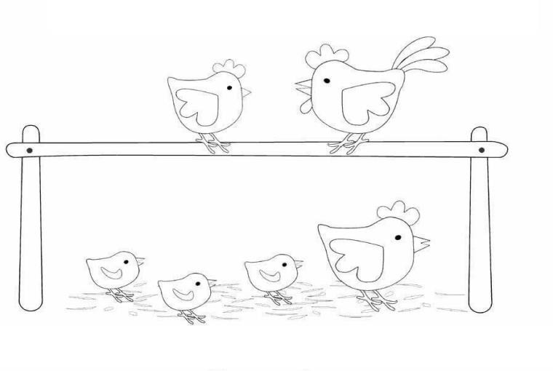
Instrucciones: Pinta de rojo las manzanas que están arriba y de amarillo las que están abajo

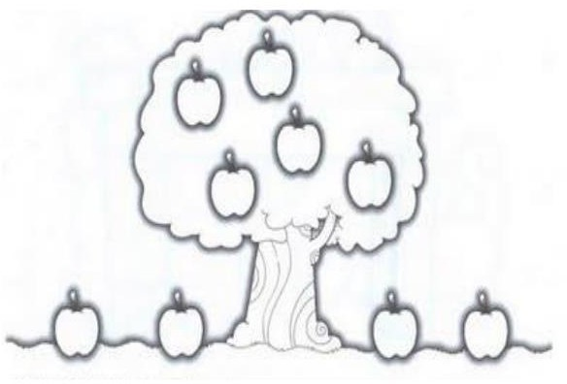

Instrucciones: -Pinta el gato grande


Instrucciones: -pinta el perro que está cerca del árbol

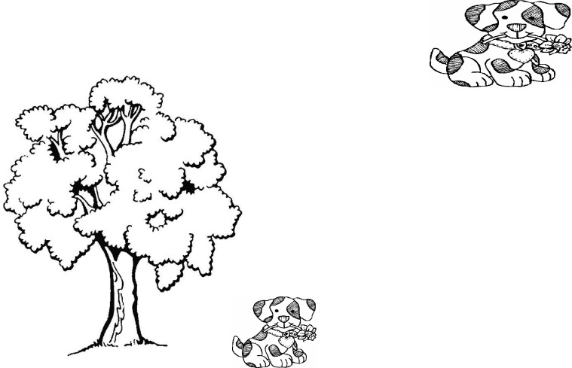

Instrucciones: -Pinta el gato que se encuentra más lejos de la casa
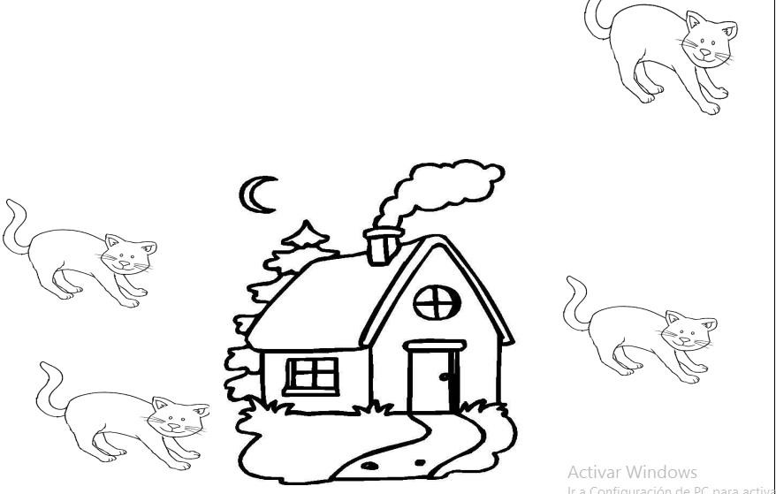

PERCEPCIÓN VISUAL
- Figura y fondo
- Discriminación visual
- Memoria Visual
- Atención
- Selección visual

Instrucciones: -Pinta el barco y pinta la casa



Instrucciones: Observa las láminas y encierra en un círculo los medios de transporte que aparecen en cada una de ellas.

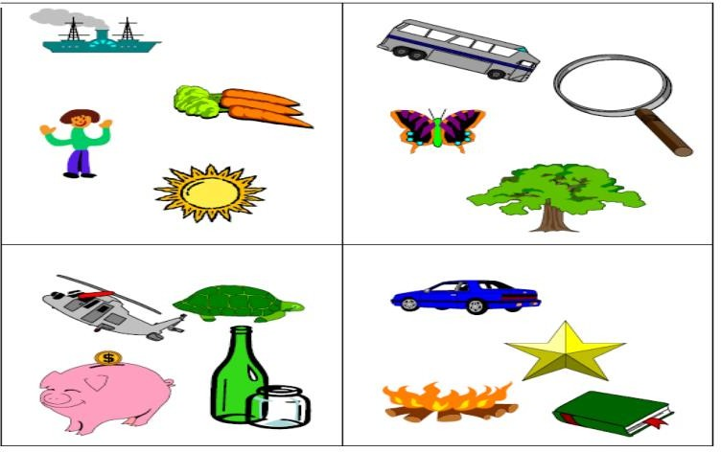

AGRUPACIÓN
- por un criterio
- por dos criterios 3 Otros

Instrucciones: -Encierra en un círculo el lápiz más largo

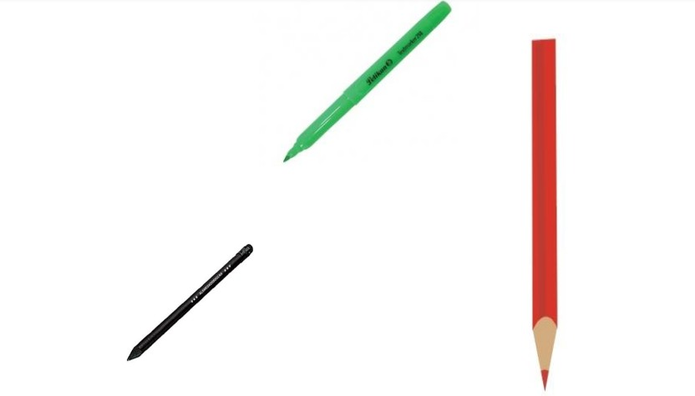

Instrucciones: Marca con una x los lápices más gruesos




Instrucciones: -Selecciona sólo las frutas y píntalas del color que corresponda

Desarrollo del Lenguaje Oral: Adquisición de Vocabulario

La adquisición del lenguaje oral es un aspecto fundamental en el desarrollo infantil, ya que sirve no sólo como medio de comunicación sino también como herramienta de socialización, humanización, desarrollo cognitivo y autocontrol.
El desarrollo del lenguaje oral implica varias etapas, cada una de las cuales se caracteriza por hitos y habilidades específicas.
Para los bebés de 0 a 3 meses, la etapa inicial incluye comunicación preverbal mediante llanto, arrullos y contacto visual.
Entre los 4 y 6 meses, los bebés comienzan a reconocer voces familiares, imitar sonidos y responder a palabras familiares.
De los 7 a los 12 meses, los bebés empiezan a combinar gestos con vocalizaciones, comprender instrucciones sencillas y producir sus primeras palabras.
Para los niños pequeños de 12 a 24 meses, el desarrollo del lenguaje oral continúa con la ampliación del vocabulario, el uso de frases de dos palabras y la comprensión de las reglas gramaticales básicas.
Entre los 24 y 36 meses, los niños comienzan a formar oraciones simples, usar vocabulario más complejo y entablar conversaciones más largas.
Para apoyar el desarrollo del lenguaje oral en los niños, es esencial proporcionar un entorno rico y estimulante, tanto en el hogar como en el entorno educativo. Esto incluye fomentar interacciones verbales, exponer a los niños a una variedad de vocabulario y estructuras del lenguaje y participar en actividades que promuevan el desarrollo del lenguaje, como narrativas, dramatizaciones, juegos, canciones y poemas.

Además, es crucial monitorear el desarrollo del lenguaje de los niños y abordar cualquier posible retraso o dificultad. La identificación e intervención tempranas pueden mejorar significativamente los resultados de los niños con dificultades en el desarrollo del lenguaje

ACTIVIDAD 14. PRAXIAS BUCOFACIALES


Representar situaciones en la que debe realizar movimientos con la lengua y los labios, para ejercitar y agilizar los órganos que intervienen en una correcta articulación de los fonemas. Ejemplo: comer un caramelo y lo llevarlo de lado a lado, y de arriba abajo. Siendo el caramelo la lengua. Otro sería: Inflamos y desinflamos un globo. Tomando aire por la boca y soltándolo por la misma.

ACTIVIDAD 15 CANTANDO
A través de las canciones. El lenguaje musical es universal y primario.
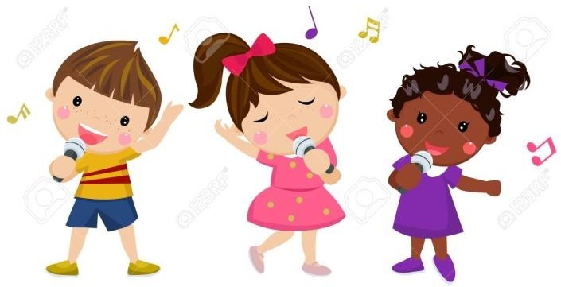

ACTIVIDAD 16 COMPARTIENDO EXPERIENCIAS
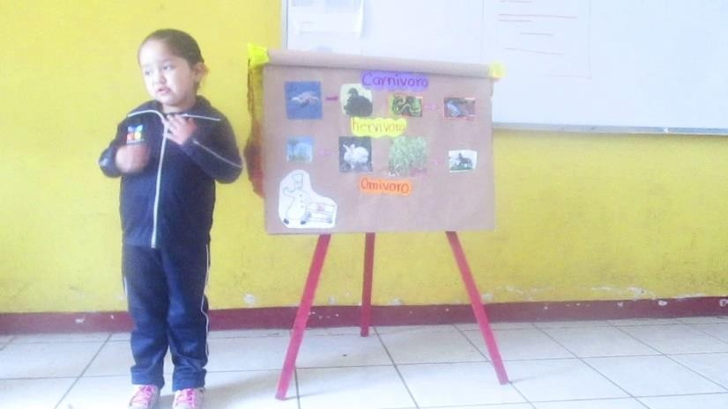
Les encanta poder compartir con sus amigos actividades, fines de semanas

ACTIVIDAD 17 CUENTOS

Trabajamos el lenguaje comprensivo y expresivo, a través de preguntas y respuestas sobre el cuento.


Pensamiento

El pensamiento es una actividad mental compleja que involucra la capacidad de procesar, analizar, evaluar, sintetizar y crear información. Se refiere a la capacidad de formar ideas, conceptos, imágenes mentales y juicios sobre el mundo que rodea.
El pensamiento puede manifestarse de diferentes formas, como el razonamiento, la imaginación, la creatividad, la resolución de problemas, la toma de decisiones, la memoria y la atención. Todas estas formas de pensamiento están interconectadas y se influyen mutuamente.
El pensamiento se desarrolla a lo largo de la vida y está influenciado por diferentes factores, como la experiencia, el aprendizaje, la cultura, la personalidad y las emociones. El pensamiento también puede ser influenciado por factores biológicos, como la estructura y la función del cerebro.
Existen diferentes tipos de pensamiento, como el pensamiento crítico, el pensamiento creativo, el pensamiento divergente y el pensamiento convergente.
El pensamiento crítico se refiere a la capacidad de analizar y evaluar información de manera objetiva y racional.
El pensamiento creativo se refiere a la capacidad de generar nuevas ideas e ideas originales.
El pensamiento divergente se refiere a la capacidad de considerar diferentes opciones y perspectivas.
El pensamiento convergente se refiere a la capacidad de seleccionar la mejor opción o solución a un problema.

ACTIVIDAD 18 Formen una fila.

Para este juego se necesitaran 10 objetos (cubos, peines, lápices, juguetes) pueden comenzar la actividad desde ahí promoviendo el pensamiento matemático con conteo al completar cuántos faltan para llegar a diez; o estimulando el lenguaje describiendo el objeto que encontró cada quien antes de acomodarlo. Todos los objetos deben estar formados en una fila, una vez acomodados ya nadie los mueve.
El fin del juego es memorizar los objetos en orden, el que esté listo se voltea de espaldas o se venda los ojos y trata de recordar los objetos diciéndolos en voz alta. Se va marcando hasta que objeto llega y se pueden hacer cuantos intentos necesiten para llegar al final.
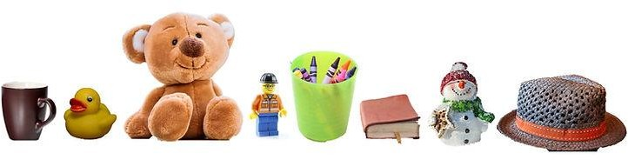

ACTIVIDAD 19 ¿QUIÉN DEJÓ LA FIESTA?

Utilizando esos mismos objetos se puede realizar el juego en donde uno cierra los ojos y el otro esconde uno de los objetos. Al abrir los ojos debe observar y recordar que objeto falta. Para trabajar al mismo tiempo lenguaje expresivo se pueden dar pistas del objeto que dejó la fiesta, hasta que logren adivinarlo.

ACTIVIDAD 20 Colores y Mandalas.
Los beneficios de las mandalas en el área educativa son inmensas comenzando por la atención, creatividad y fluidez de pensamiento, al mismo tiempo que controla y domina su cuerpo y sus movimientos finos. Se puede comenzar la actividad desde elegir los colores que se utilizaran, las imágenes que más le gusten y buscando un lugar cómodo donde podrá pasar un buen rato en su arte.
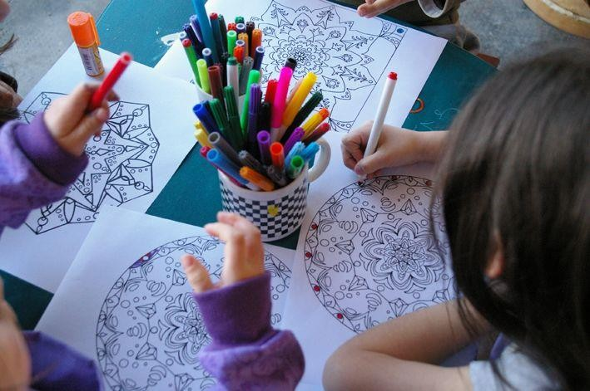

ACTIVIDAD 21 ¿Qué falta?
Este juego requiere mucha habilidad de observación a los detalles y memoria, se podrá perder hasta el accesorio más pequeño. El juego comienza al ponerse un participante frente a otro, se observaran con atención cada detalle y accesorio que tenga la otra persona, después de un minuto de observación uno de los participantes girará dando la espalda mientras el otro participante cambia algo de su aspecto como quitarse un arete, cambiarse de dedo el anillo, despeinarse, las posibilidades son infinitas. Al girar la otra persona deberá encontrar que falta o qué es diferente.

ACTIVIDAD 22 Imita le patrón.


Utilizando fichas, semillas o algún otro objeto pequeño forma una figura puede ser tan simple como complicada lo elijan. La finalidad es que al tener lista la forma el niño deberá utilizar su ubicación espacial y concentración para reproducirla lo más parecido posible con sus fichas o semillas, al finalizar podrán tomar una foto para evaluar qué tan bien lo lograron.

Percepción y Memoria Visual: Actividades

La percepción visual y la memoria visual son habilidades importantes que pueden ser mejoradas con ejercicios y actividades específicas. A continuación, se presentan algunas actividades que pueden ayudar a desarrollar y fortalecer estas habilidades:
Ejercicios de seguimiento de objetos en movimiento: Esta actividad implica seguir un objeto con la mirada mientras se mueve en diferentes direcciones. Puede ser realizada con una pelota, un lápiz o cualquier otro objeto pequeño. Esta actividad ayuda a mejorar la coordinación ojo-mano y la capacidad de seguimiento visual
Actividades de búsqueda de figuras ocultas: Esta actividad implica buscar figuras escondidas en una imagen. Puede ser realizada con libros de búsqueda de figuras o creando tus propias imágenes con objetos ocultos. Esta actividad ayuda a mejorar la percepción visual y la capacidad de atención

Juegos de memoria visual: Esta actividad implica memorizar la ubicación de imágenes y luego encontrarlas en una tarjeta o pantalla. Puede ser realizada con tarjetas de memoria o juegos en línea. Esta actividad ayuda a mejorar la memoria visual y la capacidad de atención

Fichas de atención y percepción visual para adultos: Estas fichas contienen diferentes ejercicios y actividades que estimulan la percepción visual y la atención selectiva. Pueden ser utilizadas para mejorar la concentración y la capacidad de atención

Ejercicios de discriminación visual: Esta actividad implica reconocer y diferenciar diferentes estímulos visuales. Puede ser realizada con actividades de clasificación de formas y colores, detección de diferencias y reconocimiento de patrones. Esta actividad ayuda a entrenar el cerebro para reconocer y diferenciar diferentes estímulos visuales

Rompecabezas, laberintos y acertijos visuales: Estas actividades pueden ayudar a mejorar la percepción visual y la capacidad de resolución de problemas

Juegos de memoria visual en línea: Existen varios juegos en línea que pueden ayudar a mejorar la memoria visual y la capacidad de atención.

Juegos de búsqueda de objetos ocultos: Estos juegos implican buscar objetos escondidos en diferentes escenas. Pueden ser realizados en línea o con libros de búsqueda de objetos

Actividades de reconocimiento de patrones: Estas actividades implican identificar patrones en diferentes imágenes o secuencias. Pueden ser realizadas con diferentes niveles de dificultad

Actividades de memoria visual secuencial: Estas actividades implican recordar una secuencia de objetos o imágenes en el orden correcto. Pueden ser realizadas con diferentes niveles de dificultad

ACTIVIDAD 23 Encuentra las diferencias
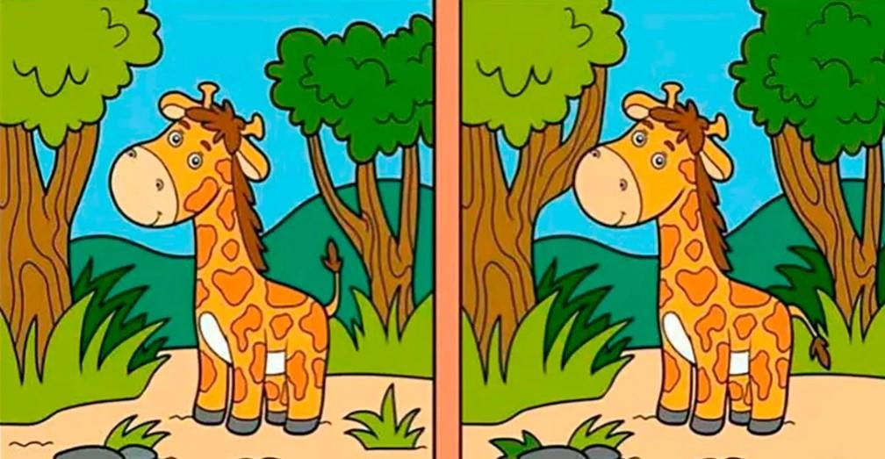

ACTIVIDAD 24 SOPA DE LETRAS

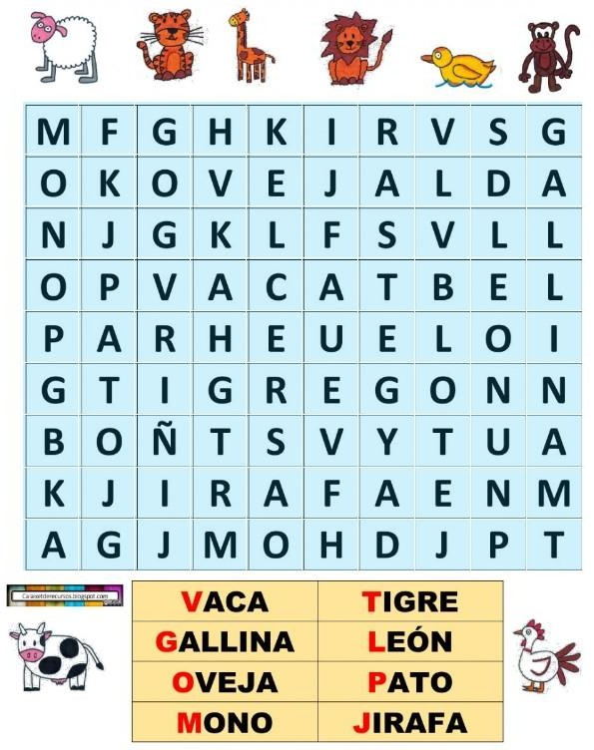

ACTIVIDAD 25 ASOCIAR PAREJAS CON JUEGOS DE CARTAS
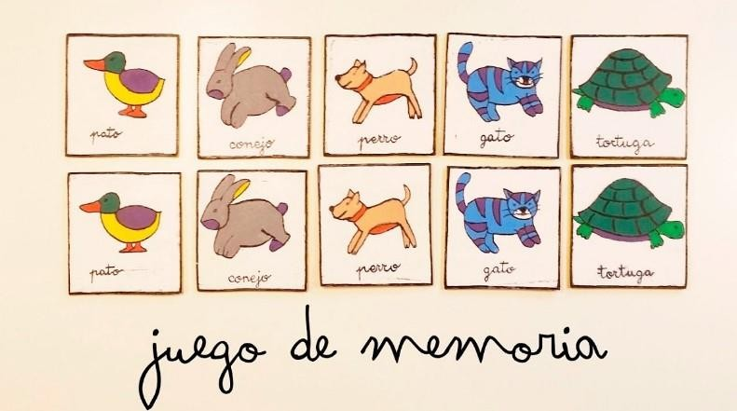

ACTIVIDAD 26 LABERINTOS

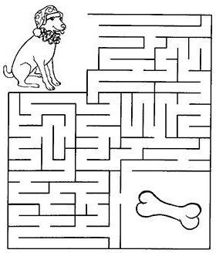

Percepción y Memoria Auditiva: Actividades

La percepción y memoria auditiva son habilidades importantes que pueden ser desarrolladas y mejoradas con diferentes actividades. La percepción auditiva nos permite reconocer, diferenciar e interpretar los estímulos auditivos que recibimos, mientras que la memoria auditiva nos permite recordar y reproducir sonidos, palabras e incluso secuencias de sonidos
A continuación, se presentan algunas actividades que pueden ayudar a desarrollar y mejorar la percepción y memoria auditiva:
Escuchar sonidos de la naturaleza: Esta actividad implica escuchar diferentes sonidos de la naturaleza, como el sonido del viento, el agua, el trueno y los pájaros, y tratar de identificarlos. También se puede hacer una grabación de estos sonidos y pedir a los niños que adivinen de qué sonido se trata
Juegos de adivinanza de sonidos de animales: Esta actividad implica utilizar diferentes aplicaciones de onomatopeyas de animales y hacer una competición con los niños para ver quién puede adivinar qué animal realiza ese sonido
Repetir secuencias de sonidos: Esta actividad implica crear una secuencia de sonidos, como golpes o silbidos, y pedir a los niños que la reproduzcan en el mismo orden
Juegos de memoria auditiva: Esta actividad implica inventar una historia utilizando una bolsa, mochila o maleta y pedir a los niños que agreguen palabras a la historia en el orden correcto. También se puede hacer una secuencia de golpes o palabras y pedir a los niños que la reproduzcan en el mismo orden

Juegos de discriminación auditiva: Esta actividad implica identificar cuando un sonido es fuerte o débil, utilizar una mesa para dar golpes fuertes o suaves, imitar sonidos de nuestro alrededor y nombrar palabras que contengan un determinado fonema
Juegos de reconocimiento de palabras: Esta actividad implica enseñar pares de palabras e identificar si suenan igual o diferente
Juegos educativos de números y letras: Esta actividad implica aprender números y letras a través de juegos que fomentan la atención y la memoria
Juegos de atención auditiva: Esta actividad implica estar concentrado y recordar lo que se escucha, como en el juego de la atención auditiva presentado en un video de YouTube

ACTIVIDAD 27 EL VIAJE
Para esta actividad no necesitarás ningún material. El juego se debe llevar a cabo con el relato de un solo niño, mientras que el resto participará sumando al relato que se desarrollará a continuación.
Diles a los niños que cierren sus ojos. Luego pídele al niño que va a relatar la historia que imagine un lugar al que le gustaría viajar. Pídele que describa un poco ese sitio ¿Se trata de un lugar con montañas, con playa o se trata de un lugar con construcciones como un castillo o un parque de atracciones?
Pídele que mencione un objeto que quiera llevar en ese viaje. Por ejemplo, un sombrero grande. Dile que diga a dónde ha viajado y qué objeto ha llevado. El niño, por ejemplo, dirá: “He viajado a la playa y he llevado un sombrero grande”. Tras esto, el docente deberá escoger a otro niño al azar e indicarle que repita lo que ha dicho el niño anteriormente y que añada otro objeto más, por ejemplo: unas

chanclas. Entonces el segundo niño repetirá: “He viajado a la playa, he llevado un sombrero grande y unas chanclas”.
Cada niño deberá repetir la consigna añadiendo un objeto, hasta que alguien se equivoque o se olvide de uno de los objetos. En tal caso, se volverá a comenzar, realizando otro viaje y a otro destino

ACTIVIDAD 25 LOCALIZANDO LA FUENTE DE SONIDO
Para esta actividad, tampoco será necesario ningún material aunque se puede utilizar un dispositivo electrónico.
Se coloca al niño en el centro del salón y se le pide que cierre los ojos. También se puede utilizar un pañuelo para cubrir sus ojos. A continuación, el docente deberá moverse hacia otro lugar y decir el nombre del niño. Será el niño quien diga si la docente se encuentra adelante, detrás, a la derecha o a la izquierda del niño. Posteriormente, se pueden decir otras palabras o utilizar sonidos con el dispositivo electrónico. Por ejemplo, se puede emplear el sonido de agua y pedirle al niño que indique qué sonido es y de donde proviene el mismo (derecha, izquierda).

Coordinación Visomo-tora: Actividades

Para desarrollar la coordinación visomotora en niños, se pueden realizar una variedad de actividades que involucren la integración de la visión y el movimiento. Algunas de estas actividades incluyen:
Jugar a la pelota: Esta actividad ayuda a mejorar la coordinación ojo-mano y la capacidad de seguimiento visual.

Dibujar y colorear: Estas actividades fomentan la coordinación mano-ojo y la precisión en los movimientos.
Recortar formas de papel: Ayuda a desarrollar la destreza manual y la coordinación visomotora.
Juegos como Simón dice o La papa caliente: Estos juegos divertidos también pueden contribuir al desarrollo de la coordinación visomotora.
Manipular plastilina y realizar figuras con ella: Esta actividad mejora la destreza manual y la coordinación visomotora.
Realizar figuras geométricas sencillas: Trabajar con figuras simples ayuda a desarrollar la precisión en los movimientos.
Transcribir códigos de dibujos, grafías o números: Esta actividad aumenta la velocidad y la precisión en tareas visomotoras.
Seguir un objeto o una luz con la mirada: Practicar diferentes trayectorias de seguimiento visual.
Colorear dibujos y recortar figuras: Actividades que requieren precisión y coordinación mano-ojo.
Picado con punzón: Un ejercicio que mejora la coordinación visomotora y prepara para el manejo del lápiz.
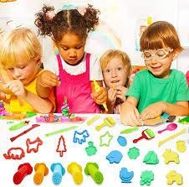
Estas actividades son fundamentales para el desarrollo de la coordinación visomotora en los niños, ya que les ayudan a mejorar la integración entre la vista y el movimiento, lo que es esencial para tareas cotidianas y habilidades motoras más complejas.

Postura, Respiración y Relajación: Actividades
La postura, la respiración y la relajación son aspectos importantes del bienestar físico y mental. Existen diversas actividades y técnicas que pueden ayudar a mejorar estas áreas.
En cuanto a la postura, es importante mantener una postura correcta al sentarse y caminar, ya que una mala postura puede causar dolores y problemas de salud a largo plazo. Algunas actividades que pueden ayudar a mejorar la postura incluyen ejercicios de estiramiento, fortalecimiento de los músculos centrales y conciencia corporal.
La respiración es un proceso vital que puede influir en el estado de ánimo y nivel de energía. Existen diferentes técnicas de respiración que pueden ayudar a relajarnos, reducir el estrés y mejorar nuestra concentración. Algunas de estas técnicas incluyen la respiración profunda, la respiración diafragmática y la respiración consciente.
La relajación es una habilidad que puede ayudar a reducir el estrés, mejorar el sueño y aumentar la sensación de bienestar. Existen diferentes técnicas de relajación, como la relajación muscular progresiva, la meditación y la visualización.

ACTIVIDAD 26 Relajación de Koeppen

Similar a la relajación de Jacobson, esta metodología se emplea de cara a hacer más ameno, entendible y agradable los ejercicios de relajación para los niños más pequeños al hacerla como un juego. En este caso se emplea un método más simbólico y lúdico, a través de la imaginación de diversas situaciones en las que necesitarán tensar y relajar diferentes partes del cuerpo.

Para relajar las manos se les pide que actúen como si tuviesen que exprimir una naranja o limón, para los brazos y pies que hagan como si se estuviesen hundiendo en el barro, para los hombros que se protejan como lo haría una tortuga, para los brazos que se estiren como un gato, para la mandíbula que piensen que están mascando chicle, para la cara que intenten espantar una mosca sin usar nada más que la cara y para el abdomen que lo tensen para evitar que los aplaste un elefante o que hagan como si tuviesen que pasar por un espacio muy estrecho.



ACTIVIDAD 27 En mi sitio seguro: Imaginación guiada
Esta técnica es de gran utilidad para rebajar la tensión y ansiedad, especialmente en niños con elevado nivel de imaginación. Se trata de crear en la imaginación del menor un entorno seguro y relajante donde el motivo de la ansiedad no pueda afectarles. Por ejemplo, una casa de madera en la montaña, una selva llena de animales o una playa.
Este proceso de imaginación va a ser guiado por el terapeuta, profesor o progenitor de manera que se procure un entorno con elementos que al niño le sean agradables y tranquilizadores. Se puede reforzar la relajación con música suave y un tono de voz calmado y profundo.

ACTIVIDAD 28 Cantar
Cuando se piensa en calmar a un niño, una de las imágenes típicas que se vienen a la mente es una madre o padre cantando a su hijo mientras le acuna. La música es un elemento muy importante para el ser humano, que a lo largo de todo el ciclo vital puede acompañar nuestro estado emocional e incluso aliviar el malestar.

Cantarles o hacerles cantar de forma conjunta una canción simple, corta, que le guste y conozca bien y que exija un ligero esfuerzo para controlar el tono y el ritmo ayudará a mejorar el estado de tensión y relajar al infante.

ACTIVIDAD 29 Somos marionetas
Un ejercicio de relajación en forma de juego que puede gustar a niños de todas las edades. Se basa en que se les dice que son marionetas que están siendo controlados por un marionetista, teniendo un hilo o cuerda en cada extremidad, en la espalda, y la cabeza. Se les va ir diciendo que el marionetista va tirando de las diferentes cuerdas con el fin de que vayan haciendo diferentes gestos y acciones.
Sin embargo pasado un rato se les dice que el marionetista es torpe y de vez en cuando deja caer una de las cuerdas, con lo que deben dejar totalmente muerta la parte del cuerpo correspondiente durante unos segundos. Esta segunda parte se mantiene durante varios minutos.


El juego termina diciendo que al marionetista se le caen todas las cuerdas a la vez y/o deja las marionetas, teniendo que destensar todo el cuerpo.

ACTIVIDAD 30 El muñeco de nieve/cubito de hielo
Este ejercicio de relajación para niños se basa en pasar de un estado de tensión a uno de relajación muscular, de una manera simbólica y lúdica. Se propone al o a los menores que son muñecos de nieve o cubitos de hielo, totalmente congelados durante el invierno.
En este estado inicial deben tensar todo lo que puedan los músculos y estar inmóviles y encogidos. Sin embargo, está llegando la primavera y el sol, el que los va a ir derritiendo poco a poco. Con ello, de forma progresiva el niño ha de ir relajando los músculos, estirándose y destensándose.

ACTIVIDAD 31 Resistir la risa
Se trata de algo que probablemente todos haya hecho en alguna ocasión. Se basa en pedir al niño que mire a otra persona permaneciendo en todo momento quieto y mantener la compostura

intentando no reírse, mientras que la otra persona debe hacer todo lo posible por hacerle reír. Sirve desde intentar sostener la mirada, hacer bromas e incluso cosquillas.
Tanto para el que intenta resistir la risa como para el que intenta hacer reír este ejercicio de relajación permitirá que se centren en el otro o en la situación en sí.

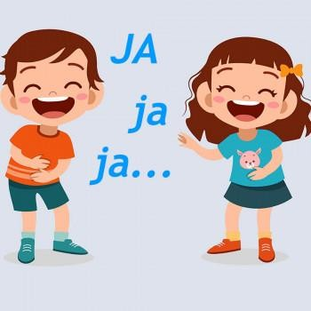

ACTIVIDAD 32 Masaje
Un abrazo, una caricia... si bien no ocurre en todas las situaciones ni para todas las personas, el contacto físico con otra persona tiende a ser un elemento tranquilizador para el ser humano.
Una forma de emplear este hecho en la relajación es la realización de masajes. Además de la propia relajación muscular esta actividad contribuye a mejorar la relación entre los implicados, con lo que se recomienda que se use en el contexto escolar para mejorar la relación entre pares o entre hermanos.

ACTIVIDAD 33 Dibujo simbólico
Aunque puede parecer obvio expresar de algún modo las emociones, sean del tipo que sean, ayuda a liberar frustración y

ansiedad. Una forma de hacerlo es a través del arte. Pedirles que hagan un dibujo de lo que ellos quieran hará que dejen fluir su imaginación a la vez que se concentran en la realización de la obra, cosa que permite redirigir la atención y reducir el nivel de estrés. Un tipo de dibujo muy relajante que se suele emplear en estos casos es la realización de un mandala, una representación circular de origen oriental en cuya elaboración se representan diferentes facetas de la vida, pensamiento y emociones de cada persona.
Además de relajarlos, contemplar el tipo de dibujos y sus características nos permite obtener pistas de necesidades, deseos, miedos y vivencias que o bien el menor no es capaz de explicar o bien no se atreve a hacerlo.
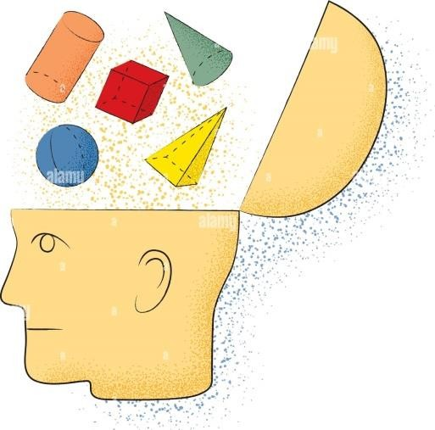

ACTIVIDAD 34 Karunesh o danza del corazón
La danza es una forma de arte que permite la expresión de sentimientos y emociones, liberando bloqueos y elementos reprimidos en el interior. Si bien la mayor parte de danzas son realmente útiles para descargar energía y destensarse, algunos tipos de baile pueden servir además como método de meditación.
Un ejemplo de ello es la danza del corazón o Karunesh, basada en el Yoga y en la filosofía oriental. Debido a su sencillez y a que permite

conectar con nuestro cuerpo, pensamiento y con nuestras emociones, es utilizada frecuentemente como técnica de mindfulness. Se basa en bailar controlando la respiración y centrándonos en el latir del corazón a la vez que se visualizan las propias emociones.
Después de colocarse en una posición cómoda, se colocan ambas manos sobre el corazón y se procede a centrarse en su latido, viéndose cada inhalación como la llegada de energía positiva y cada exhalación como la liberación de tensión. Se empieza la danza estirando hacia delante el brazo y pierna derechos a la vez que exhalamos, con la palma de la mano hacia fuera para simbolizar la expulsión de malestar. Al inhalar se devuelven las extremidades a su posición inicial. Se repite en dos ocasiones con ambos brazos
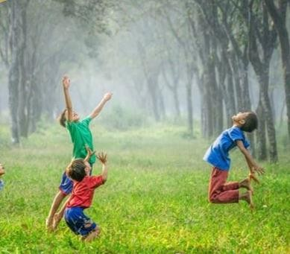
Posteriormente se realiza el mismo ejercicio, pero esta vez hacia los dos lados, y finalmente un tercer par de veces hacia atrás. En todo momento el eje del cuerpo permanece en el mismo sitio, solo variando la posición de piernas y manos. Después de unas pocas repeticiones se finaliza el ejercicio sentándose y centrándose unos pocos minutos solo en la respiración normal.

ACTIVIDAD 35 El camaleón
En este ejercicio, el niño o niña juega a imitar los movimientos del camaleón. De este modo, el pequeño se tumba en el suelo y debe llegar a agarrar un objeto situado a unos dos o tres metros de distancia, desplazándose hacia él gateando muy lentamente.

Ejercicios gráficos previos a la lectoescritura

Remarcar líneas y figuras
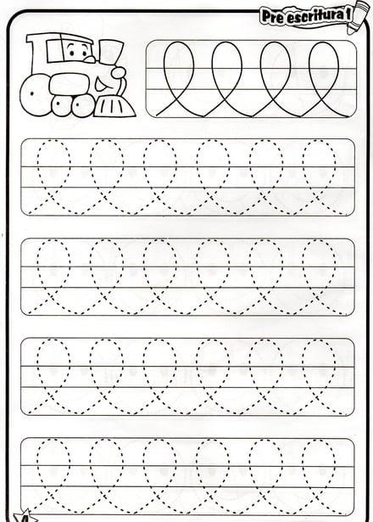
Estos ejercicios son de caligrafía, y puedes remarcarlos con crayolas, colores o lápiz. Incluso puede seguir la línea con pasta, plastilina o estambre.

Trazar y colorear las vocales y consonantes del abecedario

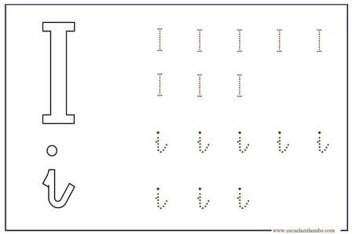

Separar letras de números
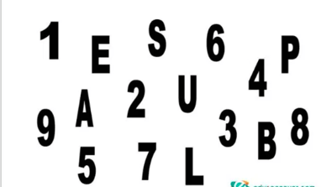

Completar palabras
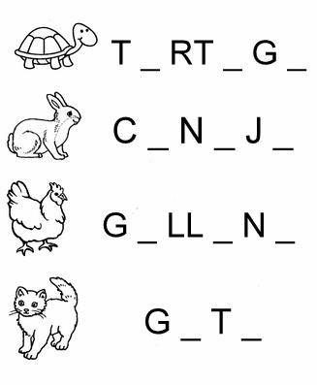

Reconocer y colorear únicamente los objetos que comiencen con cierta letra
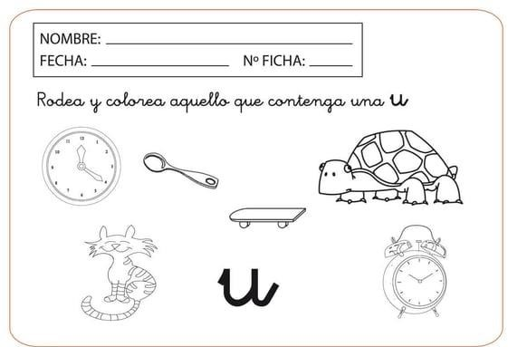

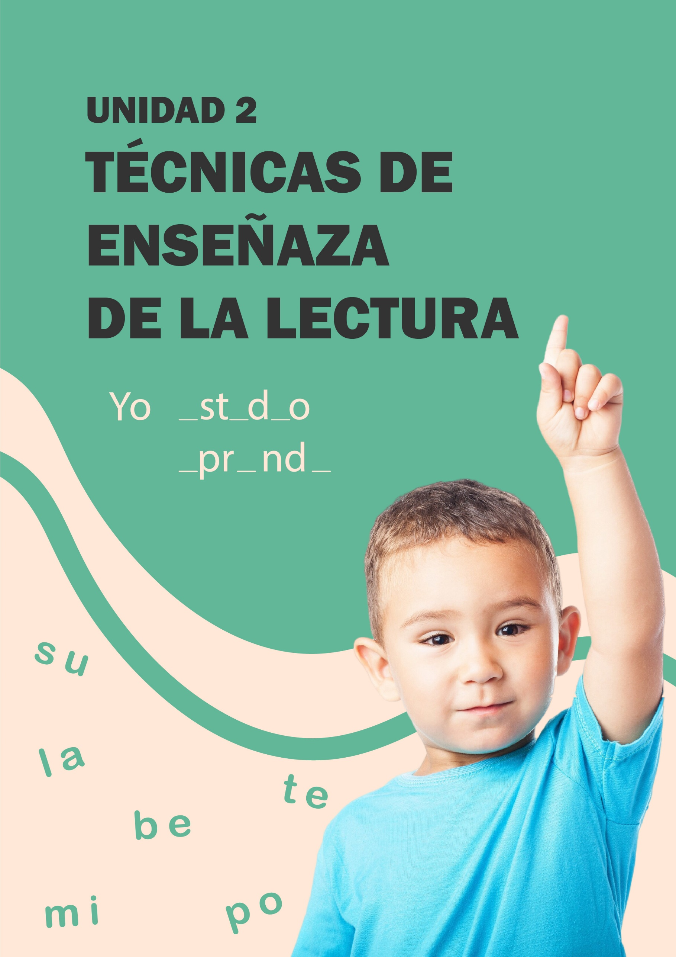

TECNICAS DE ENSEÑANZAS DE LA LECTURA

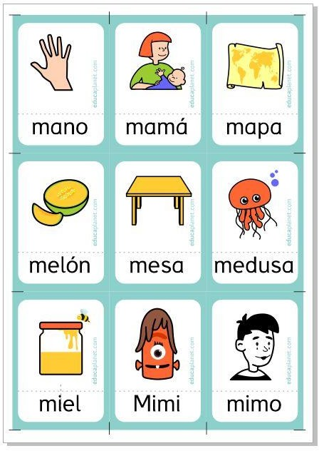
Las principales técnicas de enseñanza de la lectura son:

Método sintético o silábico:
Parte de las unidades más pequeñas del lenguaje (letras y sílabas) para llegar a formar palabras y frases.

Método analítico o global:
Parte de unidades más grandes
Como palabras y frases, para
Luego descomponerlas en silabas y letras

Método ecléctico o mixto:
Combina elementos de los métodos
Sintético y analítico, trabajando la
Lectura y escritura de forma simultánea.

Lectura en voz alta:
Leer el texto en voz alta para desarrollar la fluidez y entonación.
Lectura en silencio: Leer el texto de forma individual y silenciosa, lo que mejora la comprensión lectora.

Lectura secuencial:
Leer el texto de forma lineal y continua, sin detenerse.

Lectura puntual:
Leer de forma selectiva para encontrar información específica.

Lectura rápida:
Leer de forma ágil y veloz para obtener una idea general del texto.

Lectura diagonal:
Leer de forma diagonal, centrándose en las palabras clave.

Lectura especializada:
Leer textos de un tema específico o lenguaje técnico.
Estos métodos y técnicas se pueden combinar para adaptarse a las necesidades individuales de cada estudiante.
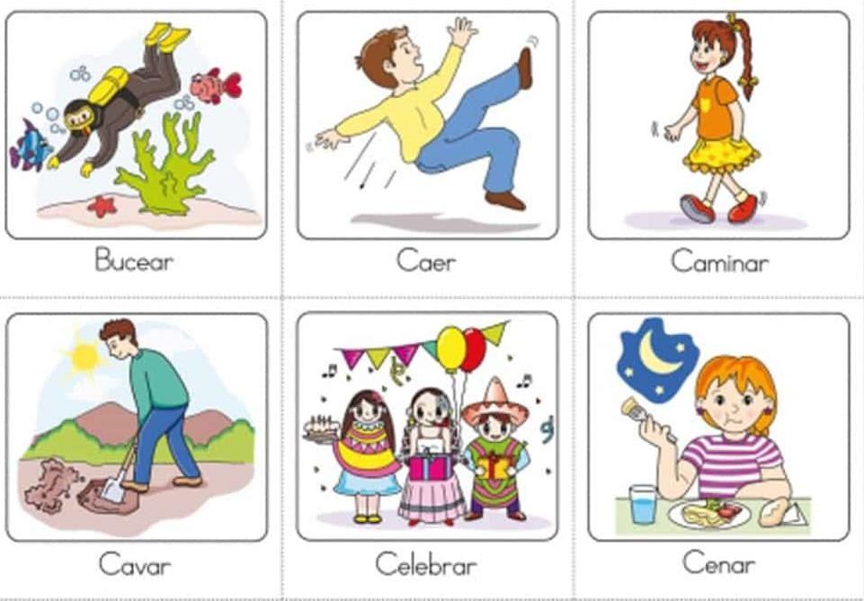

Vocabulario Visual

El vocabulario visual es una técnica de enseñanza de la lectura y el aprendizaje de vocabulario que se basa en el uso de imágenes o ilustraciones para representar palabras y conceptos.

Algunas características clave del vocabulario visual son:
- Permite a los estudiantes reconocer y asociar palabras con sus representaciones visuales, lo que facilita la memorización y el aprendizaje.
- Se utiliza comúnmente en la enseñanza de idiomas extranjeros y en la educación de niños pequeños o con dificultades de aprendizaje.
- Existen colecciones temáticas de vocabulario visual, como las relacionadas con las letras, los números, los países, el aula
- Las láminas o tarjetas de vocabulario visual pueden usarse de forma individual o en grupo para practicar y repasar el vocabulario. Esta técnica se complementa bien con otros métodos de enseñanza de la lectura y el lenguaje, como los métodos sintético, analítico y ecléctico

Análisis Fónico
El análisis fónico es una técnica que se centra en la distinción y separación de las palabras en sus elementos sonoros para comprender la relación entre la pronunciación y la escritura de las palabras. Esta técnica no solo se limita a la identificación de fonemas y su relación con las letras, sino que también busca proporcionar una orientación en el sistema de sonidos que conforman un idioma.
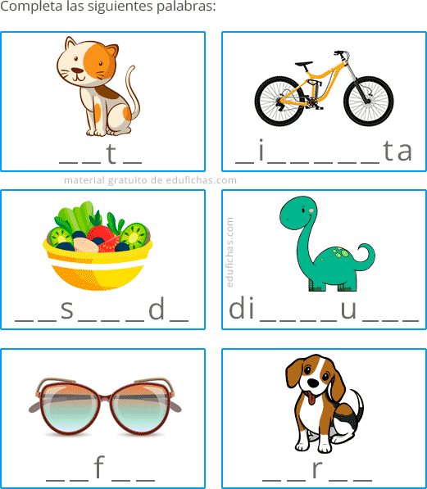
En el contexto educativo, el análisis fónico se utiliza para enseñar la pronunciación correcta de los sonidos del idioma y para mejorar la comprensión de la relación entre la grafía y el sonido de las palabras. Además, el análisis fónico se aplica en la enseñanza de la lecto- escritura, siendo una técnica utilizada en escuelas primarias y preescolares para desarrollar habilidades fonéticas y de lectura en los niños desde una edad temprana

Enseñando sílabas
La enseñanza de sílabas es una técnica fundamental en la enseñanza de la lectura y la escritura. Aquí te presento algunas estrategias clave para enseñar sílabas de manera efectiva:

Enseñanza explícita de sílabas
Comenzar con las sílabas más sencillas (CV, CVC) y progresar gradualmente a sílabas más complejas (CCV, CCVC).
Presentar las sílabas de forma aislada, luego en palabras y finalmente en frases y textos.
Utilizar materiales visuales como tarjetas, carteles o software educativo para reforzar el aprendizaje.

Actividades de práctica y refuerzo
Ejercicios de segmentación y combinación de sílabas.
Juegos y dinámicas para identificar, clasificar y formar sílabas. Dictados y ejercicios de escritura de palabras con sílabas específicas.
Lectura de palabras, frases y textos que contengan las sílabas estudiadas.

Enfoque multisensorial
Incorporar actividades kinestésicas y táctiles, como aplaudir, saltar o tocar las sílabas.
Utilizar recursos auditivos como canciones, rimas y trabalenguas.
Relacionar las sílabas con imágenes o gestos para facilitar la asociación.

Adaptación al nivel del estudiante
Evaluar el nivel de conocimiento previo de los estudiantes.
Ajustar la complejidad y el ritmo de acuerdo a las necesidades individuales.

Brindar retroalimentación y apoyo constante durante el proceso de aprendizaje.
Estas estrategias, aplicadas de manera sistemática y adaptada a cada contexto, pueden contribuir significativamente al desarrollo de las habilidades silábicas y, en consecuencia, a la mejora de la lectura y la escritura.

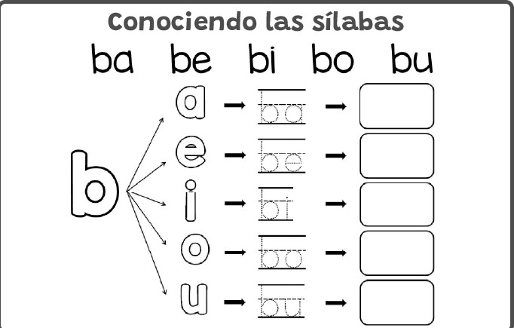

Enseñando a formar palabras y frases
La enseñanza de la formación de palabras y frases es un aspecto fundamental en el proceso de aprendizaje de la lectura y la escritura. Aquí te presento algunas estrategias clave para abordar este tema:

Enseñanza de la formación de palabras
Comenzar con palabras sencillas de 2-3 sílabas, utilizando sílabas ya conocidas por los estudiantes.

Presentar patrones silábicos comunes (CV, CVC, CCV) y practicar la combinación de estos.
Realizar actividades de segmentación y síntesis de palabras, como separar y unir sílabas.
Introducir gradualmente palabras más complejas, como aquellas con dígrafos, sílabas trabadas o irregulares.
Fomentar la creación de nuevas palabras a partir de sílabas y letras conocidas.

Enseñanza de la formación de frases
Comenzar con frases sencillas de 2-3 palabras, utilizando vocabulario familiar.
Presentar la estructura básica de la frase (sujeto-verbo- complemento).
Realizar actividades de expansión y transformación de frases, como agregar o cambiar palabras.
Introducir gradualmente frases más complejas, con mayor longitud y diversidad de estructuras.
Practicar la lectura y escritura de frases, enfatizando la correcta segmentación y puntuación.

Estrategias metodológicas
Utilizar materiales visuales, como tarjetas de palabras y frases, para facilitar la comprensión.
Incorporar actividades lúdicas, como juegos de formación de palabras y frases.
Fomentar la participación activa de los estudiantes, a través de la manipulación de letras y sílabas.
Brindar retroalimentación constante y ajustar el nivel de dificultad según las necesidades de los estudiantes.

Integrar la enseñanza de palabras y frases con otras habilidades, como la conciencia fonológica y la comprensión lectora.
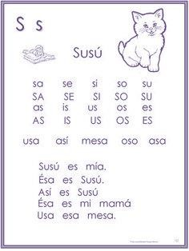

Modelo para la enseñanza de la escritura de las letras
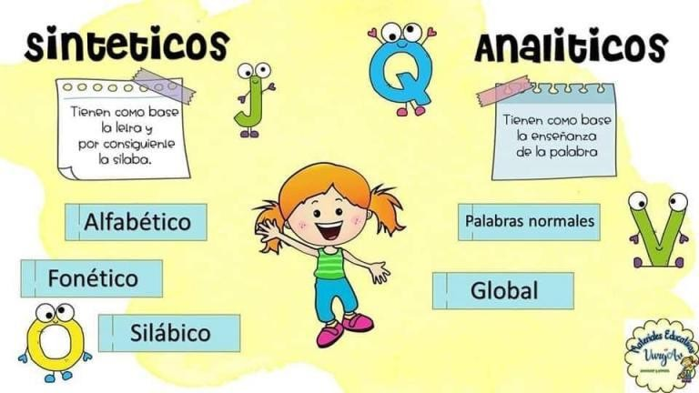

Para la enseñanza de la escritura de las letras, se puede seguir un modelo estructurado en varias etapas:

Presentación de la letra
Mostrar la letra en diferentes formatos (mayúscula, minúscula, imprenta, cursiva).
Asociar la letra con su sonido correspondiente.
Identificar la letra en palabras y textos.

Análisis de la forma de la letra
Describir las características de la letra (trazos, direccionalidad, tamaño).
Identificar los elementos que la componen (líneas, curvas, ángulos).
Comparar la letra con otras similares para resaltar sus rasgos distintivos.

Práctica guiada de la escritura
Demostrar el correcto trazado de la letra, enfatizando la direccionalidad y secuencia de los movimientos.
Realizar ejercicios de escritura en el aire, en la mesa o en la pizarra.
Practicar la escritura de la letra en hojas de trabajo o cuadernos, con líneas de apoyo.

Práctica independiente
Proponer actividades de escritura de la letra en diferentes contextos (palabras, frases, textos).
Fomentar la escritura de la letra en situaciones funcionales y significativas.
Brindar retroalimentación y apoyo individualizado durante la práctica.

Consolidación y generalización
Integrar la letra en actividades de lectura y escritura más amplias.

Aplicar la letra en la producción de textos propios. Promover la automatización del trazado de la letra.

A lo largo de este proceso, es importante considerar los siguientes aspectos:
- Adaptar la secuencia y el ritmo de acuerdo a las necesidades y habilidades de los estudiantes.
- Utilizar materiales y recursos variados (láminas, tarjetas, software, etc.) para mantener la motivación.
- Brindar retroalimentación constante y reforzar los logros de los estudiantes.
- Integrar la enseñanza de la escritura de letras con otras habilidades lingüísticas.

Siguiendo este modelo, se puede lograr un aprendizaje significativo y efectivo de la escritura de las letras.
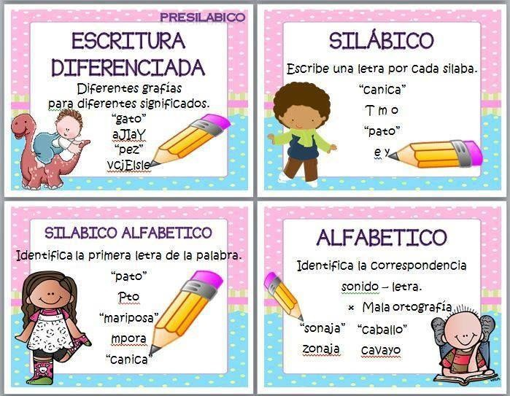

Modelo para la enseñanza de la dirección de las letras de imprenta

Basándonos en los recursos proporcionados, un modelo para la enseñanza de la dirección de las letras de imprenta podría seguir los siguientes pasos:
Presentación de las letras de imprenta: Mostrar las letras en su forma de imprenta, destacando sus características y diferencias con otros tipos de letra.
Análisis de la forma de las letras: Describir los trazos y estructuras que componen cada letra de imprenta, enfatizando la importancia de la dirección y secuencia de los trazos.
Práctica guiada de la escritura: Demostrar cómo escribir cada letra de imprenta correctamente, prestando especial atención a la dirección y fluidez de los trazos.
Práctica independiente: Proporcionar oportunidades para que los estudiantes practiquen la escritura de las letras de imprenta de forma individual, asegurándose de que sigan la dirección correcta de los trazos.
Consolidación y aplicación: Integrar las letras de imprenta en actividades de escritura más amplias, como la formación de palabras y frases, para reforzar su uso y aplicación en contextos reales.
Este modelo se enfoca en la presentación clara de las letras de imprenta, el análisis detallado de su forma, la práctica guiada y la práctica independiente para desarrollar habilidades de escritura precisas y fluidas. Al seguir estos pasos, los estudiantes pueden adquirir una sólida comprensión de la dirección y forma de las letras de imprenta, lo que contribuirá a mejorar su escritura y legibilidad.

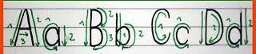

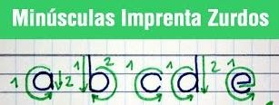

Modelo para la enseñanza de la dirección en la letra cursiva

La letra cursiva podría incluir los siguientes pasos:
Presentación de la letra cursiva: Mostrar ejemplos de letras cursivas, resaltando sus características distintivas como el trazado continuo y la unión entre letras.
Explicar la importancia de la dirección y secuencia de los trazos en la escritura cursiva.
Análisis de la forma y dirección de las letras: Describir detalladamente la dirección y movimiento de los trazos que conforman cada letra cursiva.
Identificar los puntos de inicio y finalización de cada letra, así como la continuidad entre ellas.
Comparar la dirección de los trazos en letras cursivas y de imprenta para resaltar las diferencias.

Práctica guiada de la escritura cursiva: Demostrar el correcto trazado de las letras cursivas, enfatizando la dirección y fluidez de los movimientos.
Realizar ejercicios de escritura en el aire, en la pizarra o en superficies amplias para interiorizar la dirección de los trazos.
Guiar a los estudiantes en la práctica de escritura de letras cursivas, corrigiendo errores en la dirección.
Práctica independiente: Proporcionar oportunidades para que los estudiantes practiquen la escritura cursiva de forma individual.
Fomentar la escritura de palabras y frases completas en letra cursiva, manteniendo la dirección y continuidad de los trazos.
Brindar retroalimentación y apoyo individualizado durante la práctica.
Consolidación y generalización:
Integrar la escritura cursiva en actividades de producción de textos más amplias.
Promover el uso de la letra cursiva en situaciones funcionales y significativas.
Reforzar la automatización de la dirección y fluidez en la escritura cursiva.
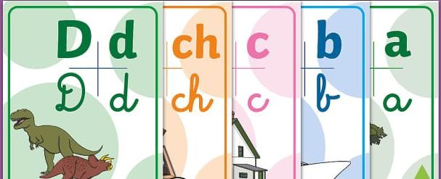
A lo largo de este proceso, es importante considerar la adaptación del ritmo y nivel de dificultad según las necesidades y habilidades de los estudiantes, así como el uso de materiales y recursos variados que mantengan su motivación.

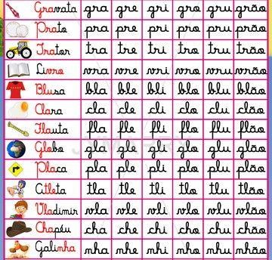

Lista de palabras figurativas por orden alfabético

A continuación se presenta una lista de algunas figuras literarias o retóricas ordenadas alfabéticamente:
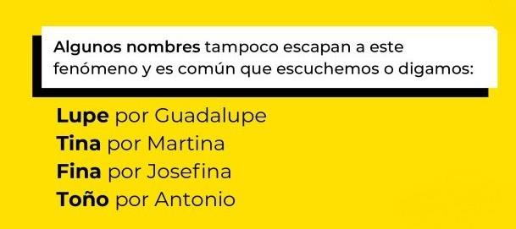
Aféresis Alegoría Aliteración Anacoluto Anadiplosis Anáfora

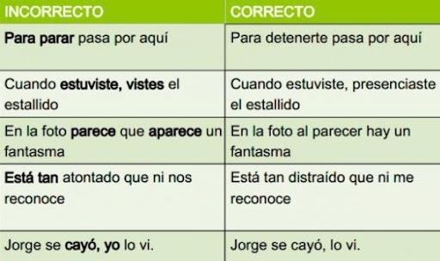
Anástrofe Animalización Cacofonía Calambur Hipérbaton Hipérbole Metonimia Oxímoron Paradoja Retruécano
Símil o comparación

Cabe destacar que existen muchas más figuras literarias o retóricas, pero esta representa un conjunto de las más comunes y relevantes

Métodos Sintéticos y Analíticos para la enseñanza de la Lectoes-critura:

Los principales métodos sintéticos y analíticos para la enseñanza de la lectoescritura son:

Métodos sintéticos:
Parten de los elementos más simples (letras, sílabas) para llegar a unidades más complejas (palabras, frases).
Se enfocan primero en el aprendizaje de las letras y sus sonidos, luego en la combinación de sílabas y finalmente en la formación de palabras.
Ventajas: Permiten un aprendizaje rápido y preciso de la decodificación.

Desventajas: Pueden resultar mecánicos y poco motivadores, descuidando la comprensión lectora.

Métodos analíticos:
Parten de unidades con significado (palabras, frases, textos) para luego descomponerlas en sílabas y letras.
Se enfocan primero en el reconocimiento global de palabras y luego en el análisis de sus componentes.
Ventajas: Resultan más motivadores y activos para los estudiantes.
Desventajas: El aprendizaje de la lectoescritura es más lento y requiere mayor constancia por parte del docente.
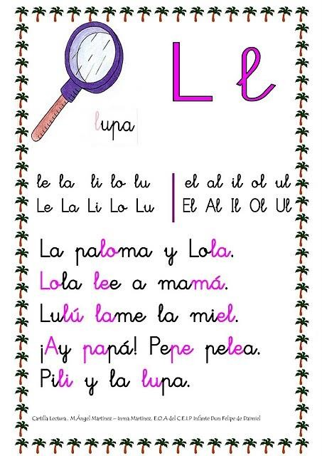
Ambos métodos tienen sus fortalezas y debilidades, por lo que actualmente se tiende a utilizar un método ecléctico o mixto, que combina elementos de los enfoques sintético y analítico.

Método Alfabético o Deletreo

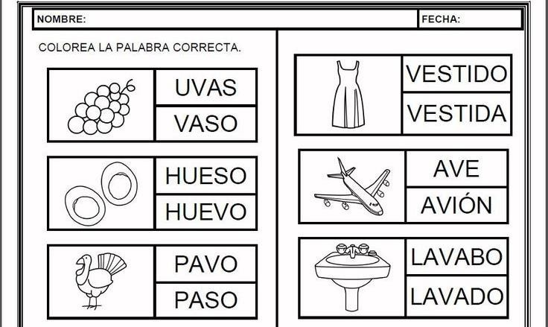

Método Fonético o Fónico

El método fonético o fónico es una técnica de enseñanza de la lectoescritura que se enfoca en el desarrollo de la conciencia fonológica, es decir, en el reconocimiento y pronunciación de los sonidos de las letras y sus combinaciones.
Algunas características clave de este método o son:
Parte del aprendizaje de los sonidos de las letras (fonemas) y su relación con los grafemas (letras).
Guía a los estudiantes en la formación de sílabas y palabras a partir de la combinación de los sonidos.
Promueve la articulación, discriminación y análisis de los sonidos.
Permite la lectura de todo tipo de palabras, incluyendo pseudopalabras.
Favorece el desarrollo de la memoria auditiva y la precisión lectora. Se aplica de manera simultánea con la enseñanza de la escritura.
Algunas ventajas de este método son que resulta sencillo y natural para los estudiantes, se adapta bien al castellano por su correspondencia fonológica, y es efectivo para prevenir y corregir dificultades como la dislexia.
1
2
3
4
Sin embargo, también presenta algunas desventajas, como el riesgo de volverse un proceso mecánico y monótono, y la posibilidad de descuidar la comprensión lectora si no se integra adecuadamente.
1

2
Por lo tanto, el método fonético o fónico es una herramienta valiosa en la enseñanza de la lectoescritura, pero debe ser aplicado de manera equilibrada y complementado con otros enfoques para lograr un aprendizaje integral y significativo.
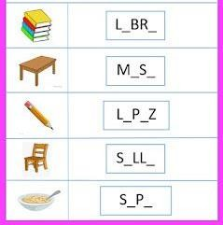
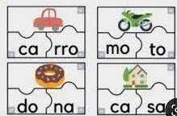

Método Silábico
El método silábico es una técnica pedagógica utilizada en la enseñanza de la lectura y escritura, especialmente dirigida a niños en las primeras etapas de su educación. Sus principales características son:
- Se basa en el reconocimiento, manejo y combinación de sílabas para formar palabras.
- Parte de las unidades más simples (sílabas) para llegar a unidades más complejas (palabras, frases).
- Simplifica el proceso de aprender a leer y escribir, haciéndolo más accesible y menos intimidante para los estudiantes.
- Permite a los estudiantes obtener una mejor comprensión de la gramática y el uso del lenguaje.
- Suele ser un método sencillo de implementar en el hogar y no requiere de muchos recursos.
- Permite un aprendizaje rápido, ya que los niños comienzan a leer y escribir oraciones y párrafos desde las etapas iniciales.
- Debe ser complementado con otros métodos, como el fonético o el científico, para lograr un enfoque más integral.
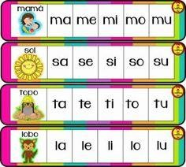

Método Global
De acuerdo a la información proporcionada en los recursos, el método global de enseñanza de la lectoescritura se caracteriza por:
Partir de unidades con significado completo, como palabras y frases, para luego descomponerlas en sílabas y letras.
Utilizar la memoria visual y la asociación de palabras con imágenes o ubicaciones para facilitar el reconocimiento global.
Tener en cuenta el pensamiento sincrético de los niños, que tienden a percibir el mundo de forma global antes que analítica.
Enfocarse en la comprensión y el significado, en lugar de la decodificación mecánica de letras y sílabas.
Utilizar estrategias lúdicas, como canciones, poesías y juegos, para motivar el aprendizaje.
Desarrollarse en cuatro fases principales: comprensión, análisis, síntesis y aplicación.
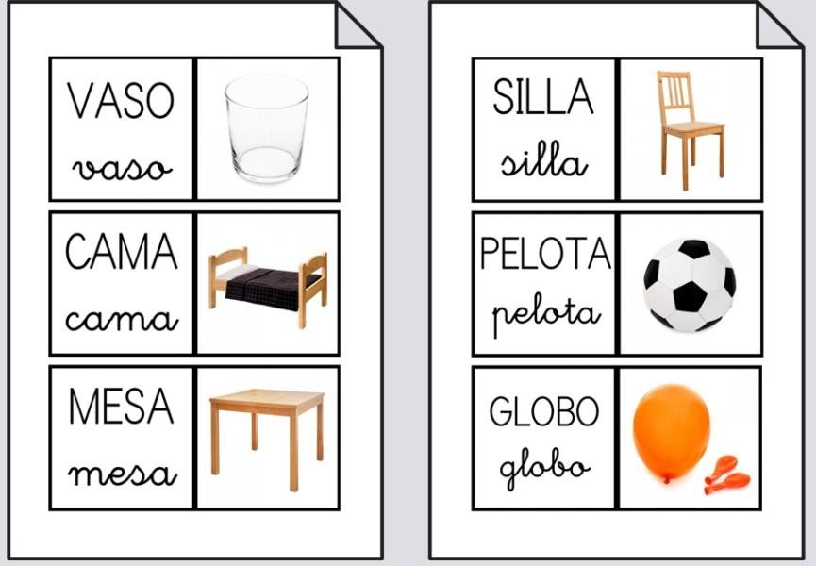
Complementarse bien con otros métodos, como el fonético o el silábico, para lograr un enfoque más integral

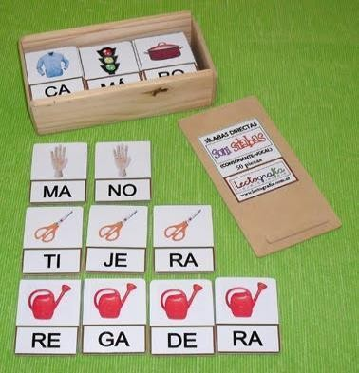

Método Ecléctico

El método ecléctico o mixto en la enseñanza de la lectoescritura se caracteriza por:
Combinar elementos de diferentes métodos, como el sintético (silábico, fonético) y el analítico (global), para aprovechar las fortalezas de cada uno.

No seguir un sistema rígido, sino adaptarse a las necesidades e intereses de los estudiantes, combinando diversas técnicas y recursos.
Partir de unidades con significado (palabras, frases) para luego analizar sus componentes (sílabas, letras), y viceversa.
Integrar la enseñanza de la lectura y la escritura de manera simultánea.
Utilizar estrategias variadas, como la lectura en voz alta, la lectura silenciosa, ejercicios de segmentación y síntesis, entre otros.
Adaptarse a diferentes contextos, niveles y tipos de estudiantes, con múltiples variantes según los autores y épocas.
Buscar un equilibrio entre la enseñanza explícita de la gramática y el desarrollo de habilidades comunicativas

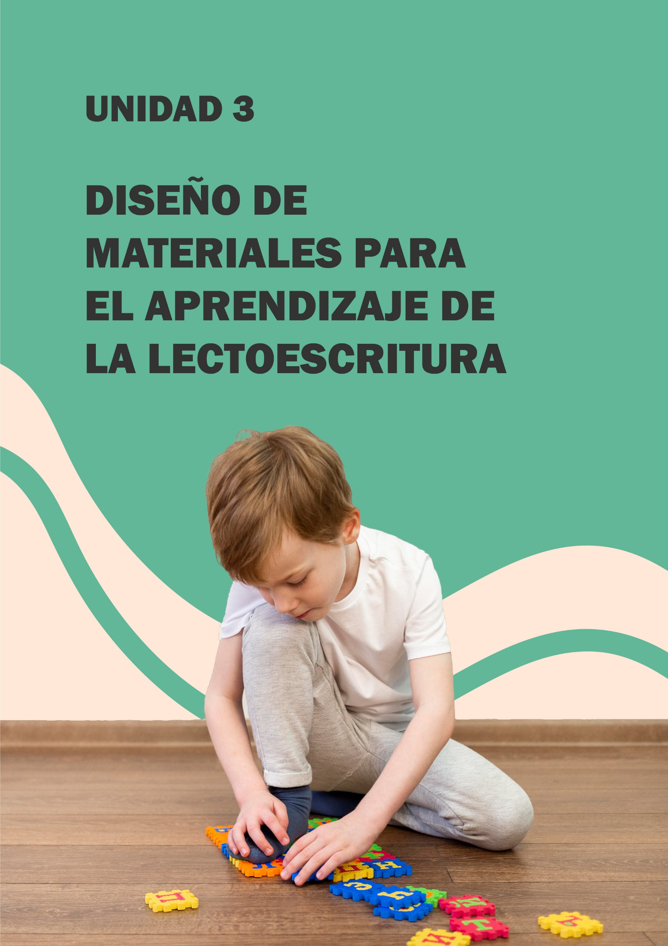

DISEÑO DE MATERIALES PARA EL APRENDIZAJE DE LA LECTOESCRITURA

El uso de recursos audiovisuales tiene una influencia positiva en la enseñanza-aprendizaje de la lectoescritura. Algunas de las principales formas en que los recursos audiovisuales pueden beneficiar este proceso son:
- Aumentan el interés, la atención y la participación activa de los estudiantes.
- Permiten una mejor comprensión y procesamiento de la información, evitando el aprendizaje memorístico y pasivo.
- Facilitan el desarrollo de habilidades de lectura y escritura, al integrar el uso de diferentes plataformas digitales.
- Transforman la pedagogía tradicional, acercando la enseñanza a los cambios sociales y tecnológicos.
- Despiertan el pensamiento crítico y reflexivo en los estudiantes.

Complementan y enriquecen otros métodos y técnicas de enseñanza de la lectoescritura.
Permiten al docente crear recursos más creativos, motivadores y de calidad

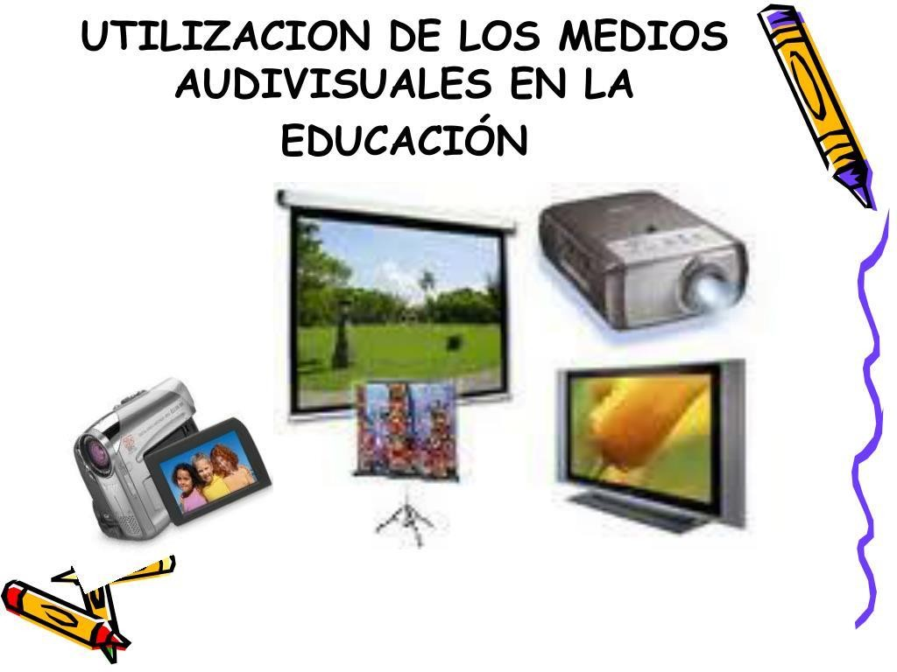

Aprendiendo a leer y escribir a partir del juego
El uso del juego como estrategia para el aprendizaje de la lectura y escritura ofrece múltiples beneficios:

Motivación y Engagement:
Los juegos captan la atención y el interés de los estudiantes, haciéndolos más receptivos al aprendizaje.
Generan un ambiente lúdico y relajado, reduciendo la ansiedad y el estrés asociados a la lectoescritura.

Desarrollo de Habilidades:
A través de juegos, los estudiantes pueden practicar y desarrollar habilidades como la conciencia fonológica, el reconocimiento de letras, la formación de palabras.

Los juegos permiten la aplicación práctica de los conocimientos adquiridos en un contexto significativo.

Aprendizaje Significativo:
Los juegos relacionan el aprendizaje de la lectoescritura con experiencias y situaciones familiares para los estudiantes.
Facilitan la asociación entre los contenidos y los intereses y necesidades de los estudiantes.

Trabajo Colaborativo:
Muchos juegos fomentan la interacción y el trabajo en equipo, desarrollando habilidades sociales y comunicativas.
Permiten que los estudiantes aprendan unos de otros y se brinden apoyo mutuo.

Evaluación Formativa:
Los juegos pueden utilizarse como herramientas de evaluación, permitiendo al docente identificar fortalezas y dificultades de los estudiantes.
Proporcionan retroalimentación inmediata y oportunidades de mejora.
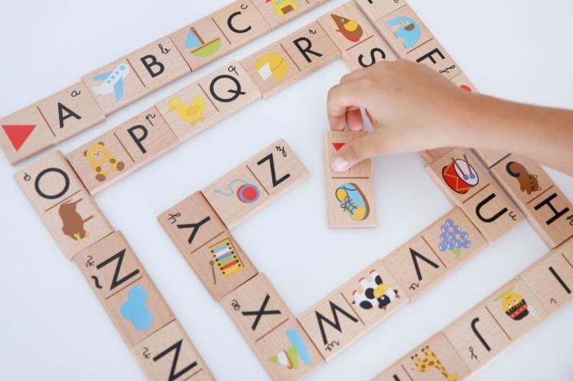
Al integrar el juego en la enseñanza de la lectoescritura, se crea un ambiente de aprendizaje más dinámico, significativo y centrado en las necesidades de los estudiantes.

Hacer las letras con el cuerpo. Un juego muy entretenido para los niños, que despertará su atención y les motivará consiste en usar el cuerpo para hacer letras. Si para cada palabra le pide al niño que haga una letra con su cuerpo consigue que no solo memorice las letras, sino que las procese.
Jugar al clásico veo veo. Es un juego bastante divertido para los más pequeños y les ayuda a comenzar un acercamiento con las letras y las palabras. En este juego una persona piensa una palabra (tiene que ser una palabra que nombre algún objeto a la vista de todos los participantes), la persona dice veo veo, una palabra que empieza por la letrita…. e indica la primera letra. Los demás jugadores tienen que adivinar la palabra.
Identificar cada letra con un objeto, personaje. Por ejemplo la A mayúscula es una montaña, la m es un puente, la p es una silla, etc. Y ayudamos a los niños a escribir mencionando con cada letra su correspondiente secuencia de personajes u objetos, de este modo el niño comprende mejor las letras.
Hacer listas de palabras con sonidos parecidos. Se trata de ayudar a los niños a desarrollar la conciencia fonológica, la relación de las letras con sus sonidos, e ir más allá del simple conocimiento de la letra.
Los crucigramas son una buena opción con niños, ya que entrenan la comprensión de significado, aprenden a comprender definiciones y desarrollan el vocabulario.
Sopas de letras. Las sopas de letras son otro juego divertido que ayuda a los niños a aprender a leer.
Nombramos todas las palabras que se le ocurran que empiecen por una letra. Otro juego entretenido consiste en nombrar todas las palabras

que se nos ocurran que empiecen por una letra determinada. Con esta actividad desarrollamos la fluidez fonológica de los niños.
Completar palabras con letras escondidas o frases con palabras que faltan. Es una actividad que ayuda a los niños a pensar mientras leen y a comprender para encontrar la letra o palabra más adecuada manteniendo el sentido de la frase o dando sentido a la palabra.
Cadenas de palabras. Este juego consiste en hacer una secuencia de palabras, una cadena, cada palabra tiene que empezar por la última sílaba de la palabra anterior. Por ejemplo: casa-sapo-potaje-jefe- Federico-cocina-…
Bingo de palabras. Se trata del clásico bingo, pero en lugar de números, tenemos que completar con palabras.
Unión de frases. En este caso tenemos dos frases diferentes que el niño tiene que unir con sentido. De este modo entrena la comprensión de frases y el uso de conectores.

Orientaciones para el proceso de evaluación

Incluyen diferentes momentos clave en el proceso educativo, como la evaluación inicial o diagnóstica, la evaluación de proceso y la evaluación final. Estos momentos permiten recopilar información sobre los avances, logros y desempeño de los estudiantes a lo largo del tiempo, brindando al docente datos necesarios para tomar decisiones educativas adaptadas a las necesidades de los alumnos.
Además, se destaca la importancia de la evaluación como un proceso global, continuo, formativo, orientador y criterial, que

proporciona información sobre el desarrollo de competencias clave y la adquisición de contenidos.
Los elementos que forman parte del proceso de evaluación incluyen criterios de evaluación, técnicas e instrumentos de evaluación, momentos de evaluación y agentes evaluadores, los cuales deben estar interrelacionados de acuerdo con el modelo competencial.
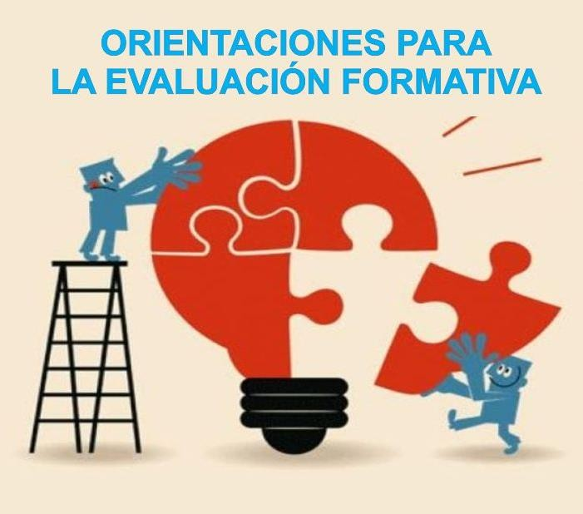

Momentos de la evaluación

De acuerdo a la información proporcionada en los recursos, los principales momentos de la evaluación en el proceso de enseñanza- aprendizaje son:

Evaluación inicial o diagnóstica:
Se realiza al inicio del proceso, para conocer los conocimientos previos, intereses y necesidades de los estudiantes.

Permite al docente adaptar la enseñanza a las características del grupo.

Evaluación de proceso o formativa:
Se lleva a cabo durante el desarrollo del proceso de enseñanza- aprendizaje.
Tiene un carácter regulador, permitiendo ajustar las acciones para lograr los objetivos.
Se enfoca en el progreso y la mejora continua de los estudiantes.

Evaluación final o sumativa:
Se realiza al finalizar un período de aprendizaje (unidad, curso, etapa).
Permite valorar el logro de los objetivos y el desarrollo de competencias.
Determina la promoción o certificación de los estudiantes.
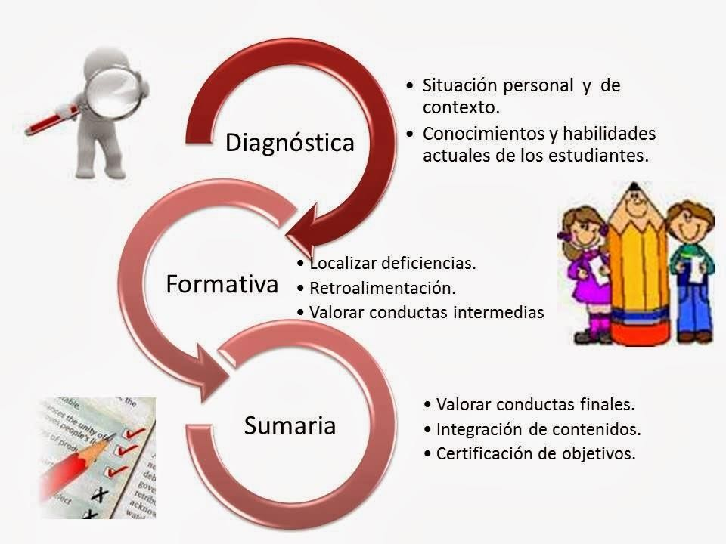
Estos tres momentos de evaluación (inicial, de proceso y final) deben estar interrelacionados y formar parte de un proceso integral, que permita recopilar información relevante para la toma de decisiones pedagógicas y el mejoramiento continuo del proceso de enseñanza- aprendizaje.

Consideraciones importantes a tomar en cuenta durante el proceso de la evaluación

Algunas consideraciones importantes a tener en cuenta durante el proceso de evaluación son:

Adecuación a la edad y nivel de desarrollo de los estudiantes:
Las evaluaciones deben ser apropiadas para la etapa de desarrollo cognitivo y habilidades de los alumnos.
Deben permitir que todos los estudiantes puedan responder y demostrar sus conocimientos.

Flexibilidad y adaptabilidad:
Las herramientas de evaluación deben ser flexibles para ajustarse a las necesidades y características de cada estudiante.
Deben permitir una complejidad adecuada según el nivel de los alumnos.

Participación e interés de los estudiantes:
Las evaluaciones deben mantener la atención y el compromiso de los estudiantes.
Incorporar elementos lúdicos y tecnológicos puede fomentar una actitud positiva hacia la evaluación.

Equidad y accesibilidad:
Las evaluaciones deben ser diseñadas de manera equitativa, considerando la diversidad de orígenes y experiencias de los estudiantes.
Evitar que los alumnos se sientan abrumados o ansiosos durante el proceso de evaluación.

Comunicación y retroalimentación:
Establecer claramente los objetivos, alcance y expectativas del proceso de evaluación.

Brindar retroalimentación oportuna y constructiva a los estudiantes.

Integración con el proceso de enseñanza-aprendizaje:
La evaluación debe estar alineada y ser coherente con los objetivos y metodologías de enseñanza.
Permitir la autoevaluación y la participación activa de los estudiantes. Estas consideraciones buscan que el proceso de evaluación sea efectivo, significativo y centrado en el desarrollo integral de los
Estudiantes.
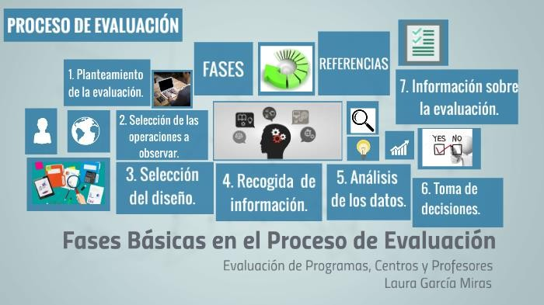

Técnicas e instrumentos de evaluación

Algunas de las técnicas de evaluación más utilizadas en la enseñanza de la lectoescritura son:

Observación sistemática:
Permite evaluar el desempeño y progreso de los estudiantes durante las actividades de lectura y escritura.
Instrumentos como listas de cotejo, escalas de estimación y registros anecdóticos pueden ser utilizados.

Interrogatorio:
Entrevistas, diálogos y preguntas de exploración permiten evaluar la comprensión lectora y el desarrollo de habilidades.
Ayudan a identificar dificultades y conocer los procesos de pensamiento de los estudiantes.

Análisis de desempeño:
Revisión de trabajos escritos, cuadernos, portafolios y proyectos para evaluar el proceso de aprendizaje.
Permite valorar la aplicación de los conocimientos y habilidades adquiridos.

Pruebas de ejecución:
Evaluaciones prácticas donde los estudiantes demuestran sus habilidades de lectura y escritura.
Pueden incluir lecturas en voz alta, dictados, redacciones, entre otras actividades.

Pruebas escritas:
Exámenes, cuestionarios y ejercicios que evalúan el dominio de contenidos y conceptos relacionados con la lectoescritura.
Estas técnicas, combinadas con una variedad de instrumentos de evaluación, permiten obtener información integral sobre el desarrollo de las competencias de lectura y escritura en los estudiantes.

REFERENCIAS

Bravo, L. (2002). La Conciencia fonológica Como una Zona de Desarrollo Próximo Para El Aprendizaje inicial de la lectura. Estudios Pedagógicos. Universidad Austral de Chile.

Carrillo, M. y Marín, J. (1996) Desarrollo metafonológico y adquisición de la lectura: Un programa de entrenamiento. Madrid. Ministerio de Educación y Ciencia. CIDE

Coloma-Tirapegui, C.J., Cárdenas-Gajardo, L.R. y De Barbieri-Ortiz, Z. (2005). Conciencia fonológica y lengua escrita en niños con trastorno específico del lenguaje expresivo. Revista CEFAC, 7, 419- 425.

Vargas, A. y Villamil, W. (2007). El papel de la conciencia fonológica como habilidad subyacente al alfabetismo temprano y su relación en la comprensión de lectura y la producción escrita de textos. Pensamiento Psicológico, 163-174.
Padilla, M. O., Becerra, J., Vega, K., Sierra, P., & Cassiani, Y. (2010). Madurez para la lectoescritura en niños/as de instituciones con diferentes estratos socioeconómicos. Psicogente, 13(23), 107-130.
Yunga, S. Y. A., Oña, P. J., Herrera, E. Y., Varela, R. G., & Álvarez, G. C. P. (2021). Las neurofunciones y su implicación en la iniciación a la lectoescritura en niños de 5 y 6 años. RECUS. Revista Electrónica Cooperación Universidad Sociedad. ISSN 2528-8075, 6(3), 37-44.
Yunga, S. Y. A., Oña, P. J., Herrera, E. Y., Varela, R. G., & Álvarez, G. C. P. (2021). Las neurofunciones y su implicación en la iniciación a la lectoescritura en niños de 5 y 6 años. RECUS. Revista Electrónica Cooperación Universidad Sociedad. ISSN 2528-8075, 6(3), 37-44.
Magán-Hervás, A., & Gértrudix-Barrio, F. (2017). Influencia de las actividades audio-musicales en la adquisición de la lectoescritura en niños y niñas de cinco años. Revista Electrónica Educare, 21(1), 1-22.
Cano, S. P., Cubillos, L. G., Bustamente, P. G., Ordóñez, C. A. C., & Fardoun, H. M. (2016). Sistema interactivo para la enseñanza de la lectoescritura para niños con implante coclear. IE Comunicaciones: Revista Iberoamericana de Informática Educativa, (24), 21-29.
Cano, S. P., Cubillos, L. G., Bustamente, P. G., Ordóñez, C. A. C., & Fardoun, H. M. (2016). Sistema interactivo para la enseñanza de la lectoescritura para niños con implante coclear. IE Comunicaciones: Revista Iberoamericana de Informática Educativa, (24), 21-29.

